1. 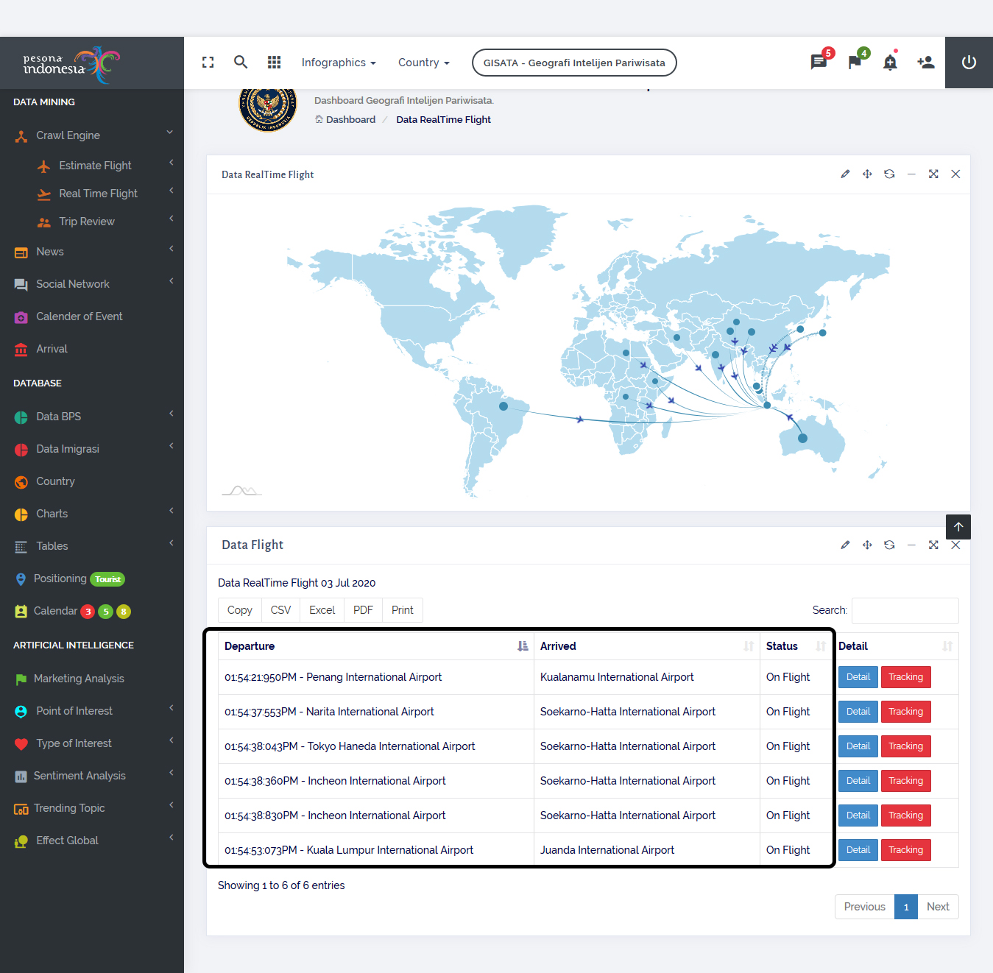1. Jadwal Penerbangan International

List Penerbangan

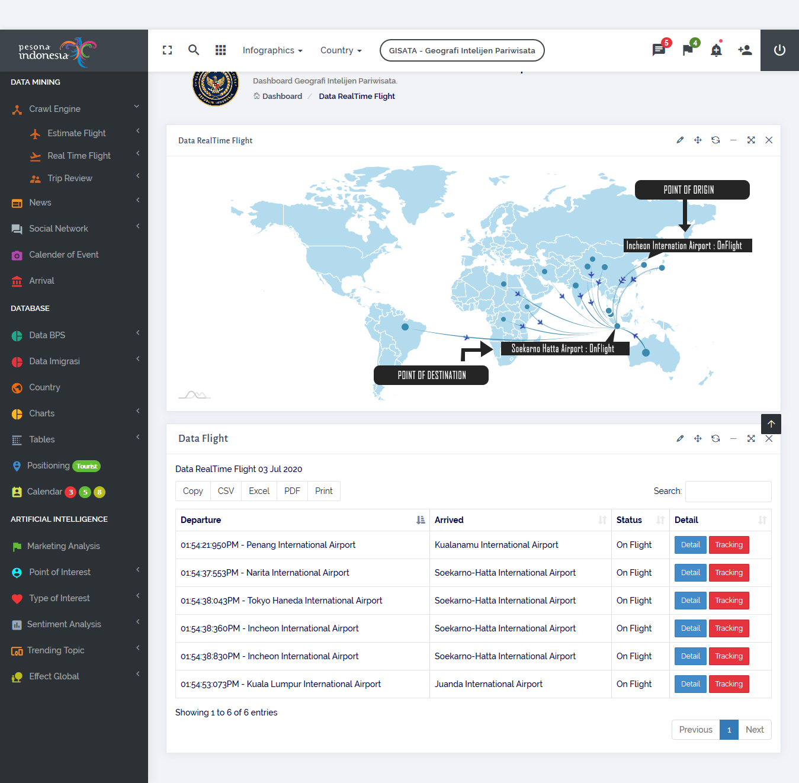2. Penerbangan Dari Origin dan Destinasi

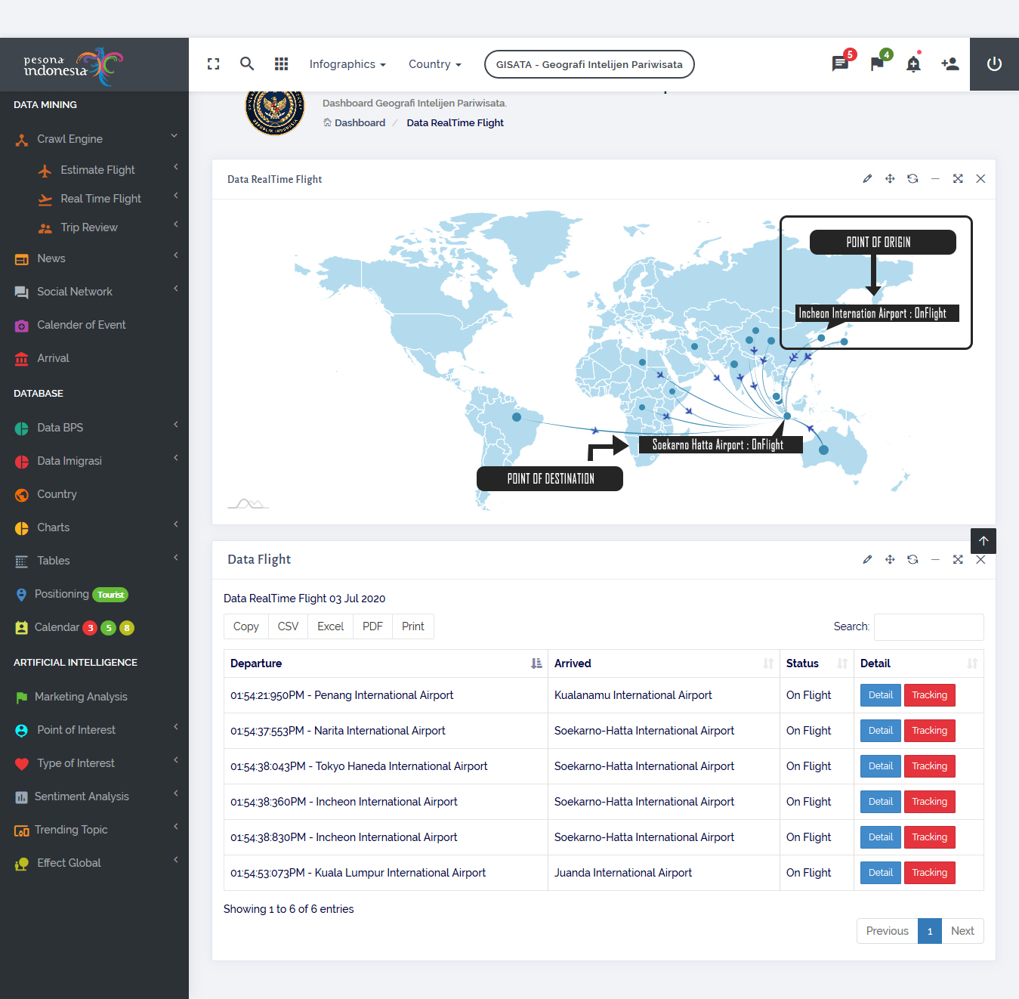

3, Point Of Origin

4. Point Of Destination

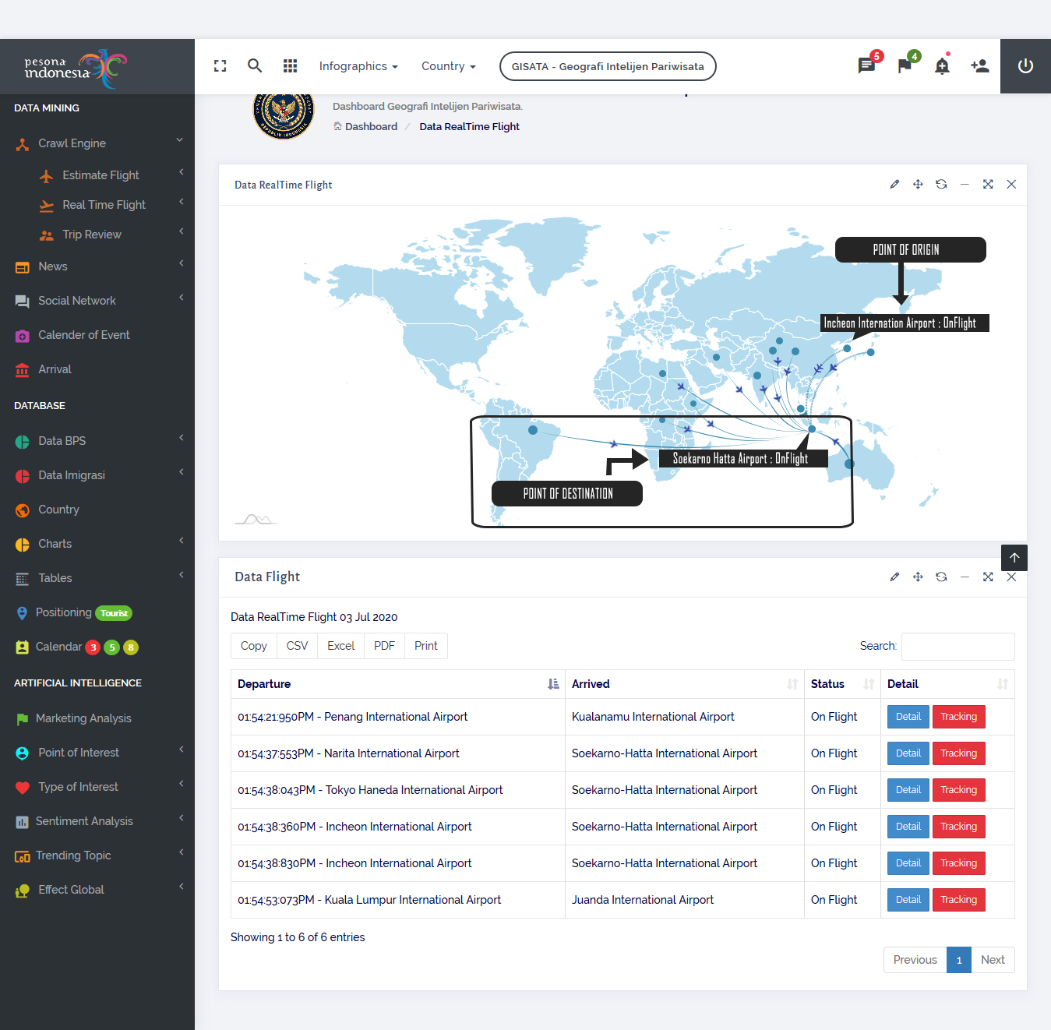

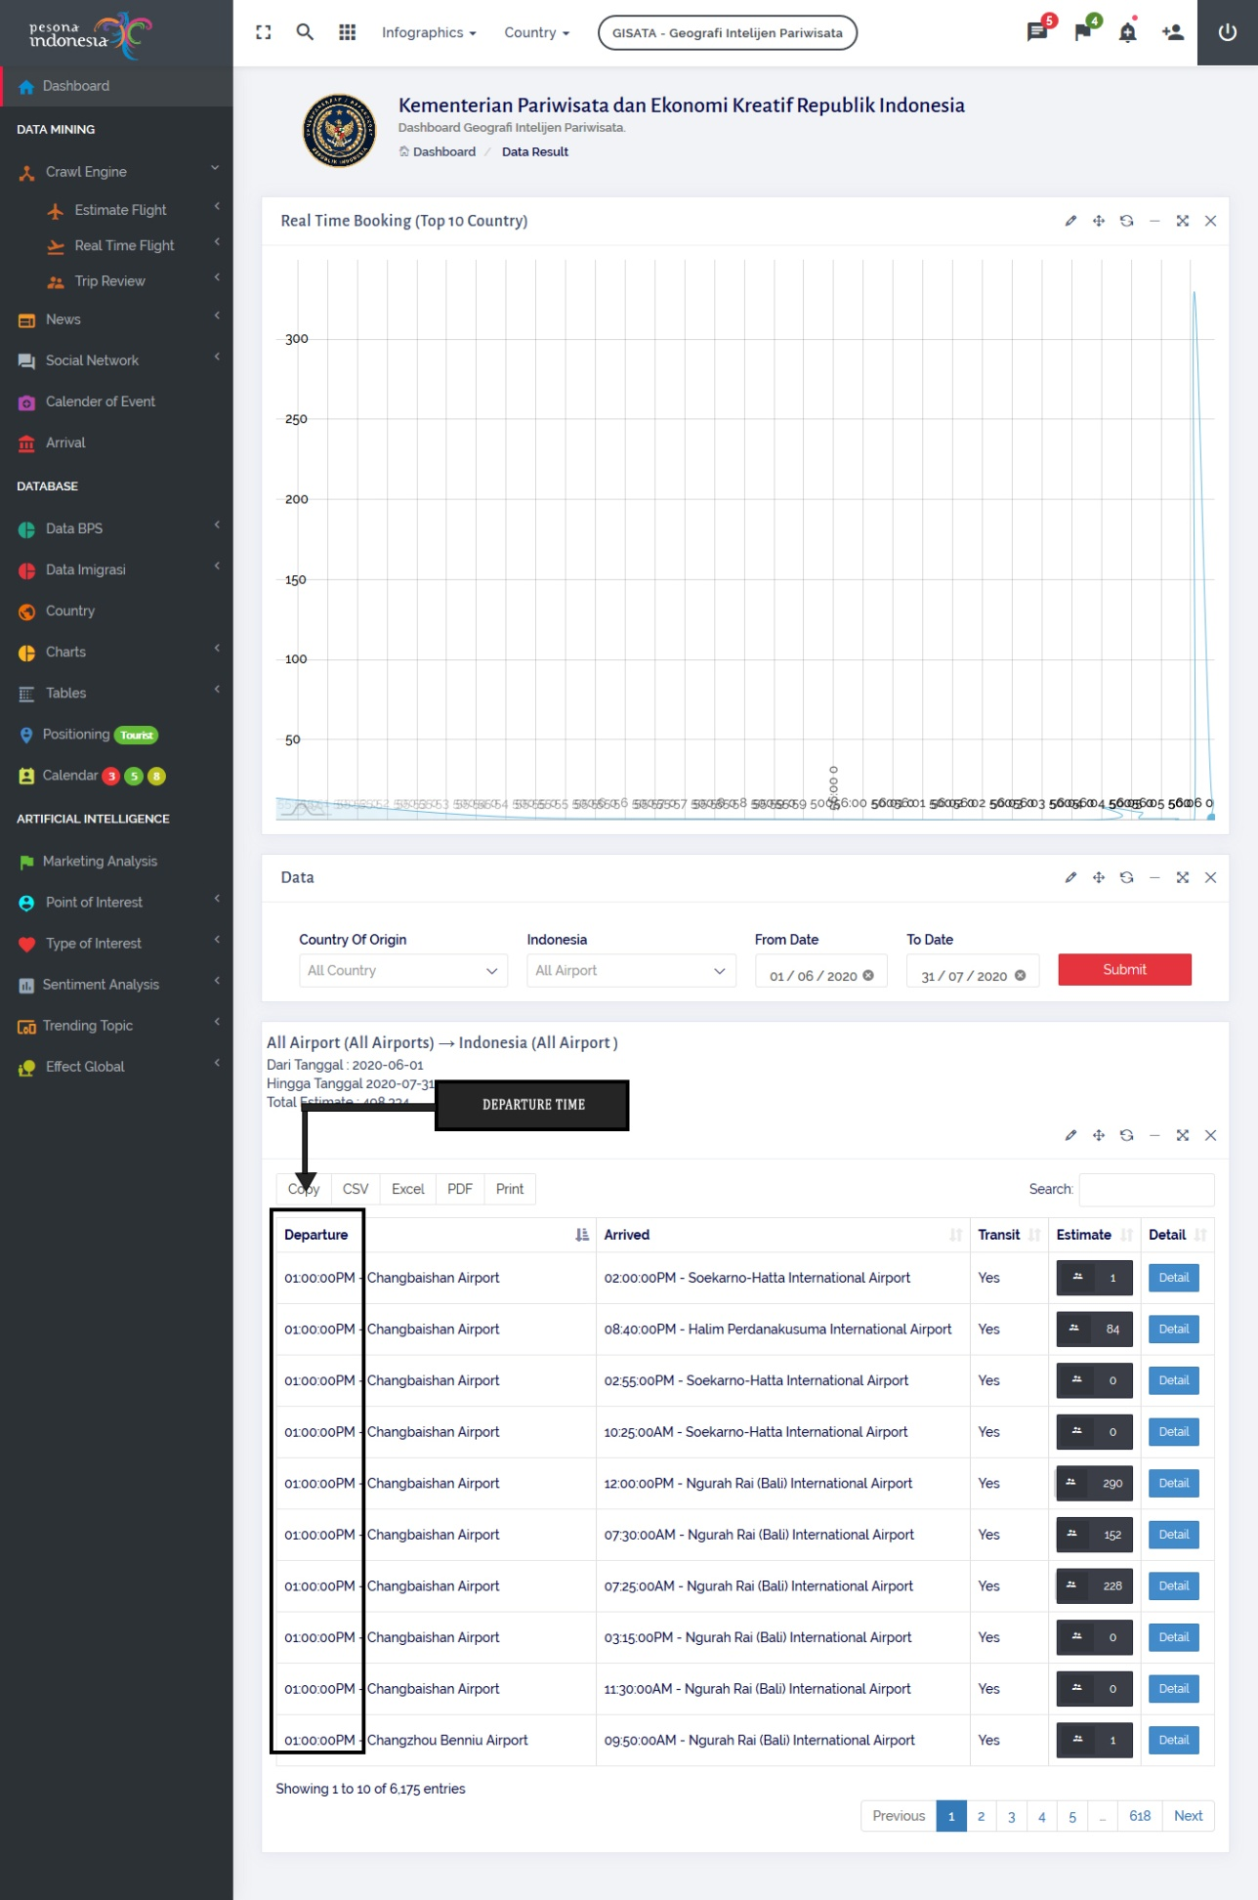5.Departure Time List Penerbangan

6. Arrival Time Jadwal Penerbangan

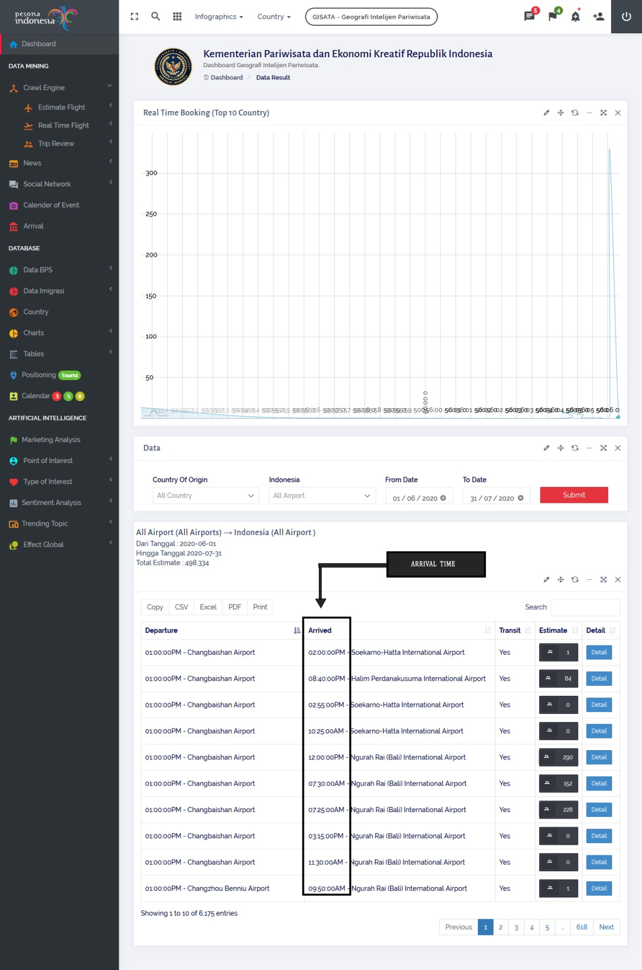

9. Booking Class Penerbangan

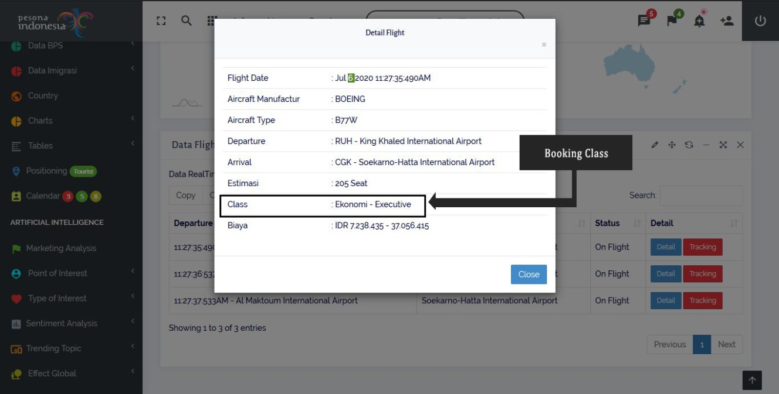

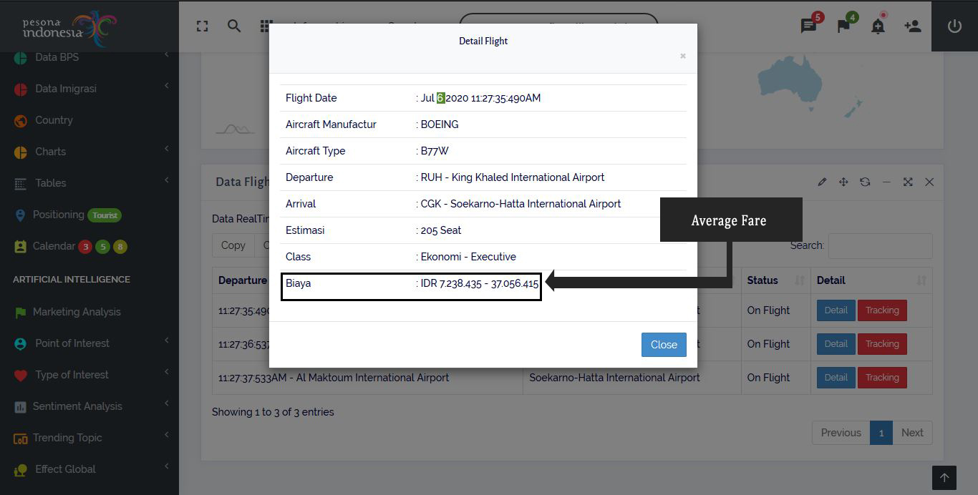10. Average Fare Penerbangan Maskapai

Content FourSquare

11. Trip Advisor

Content Trip Advisor

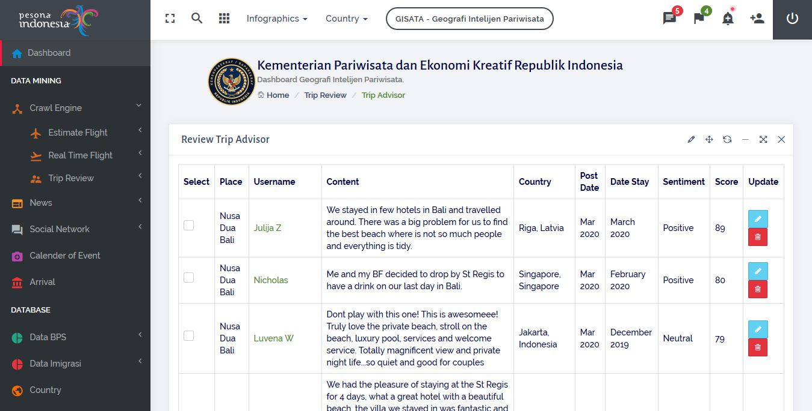

12. Four Square

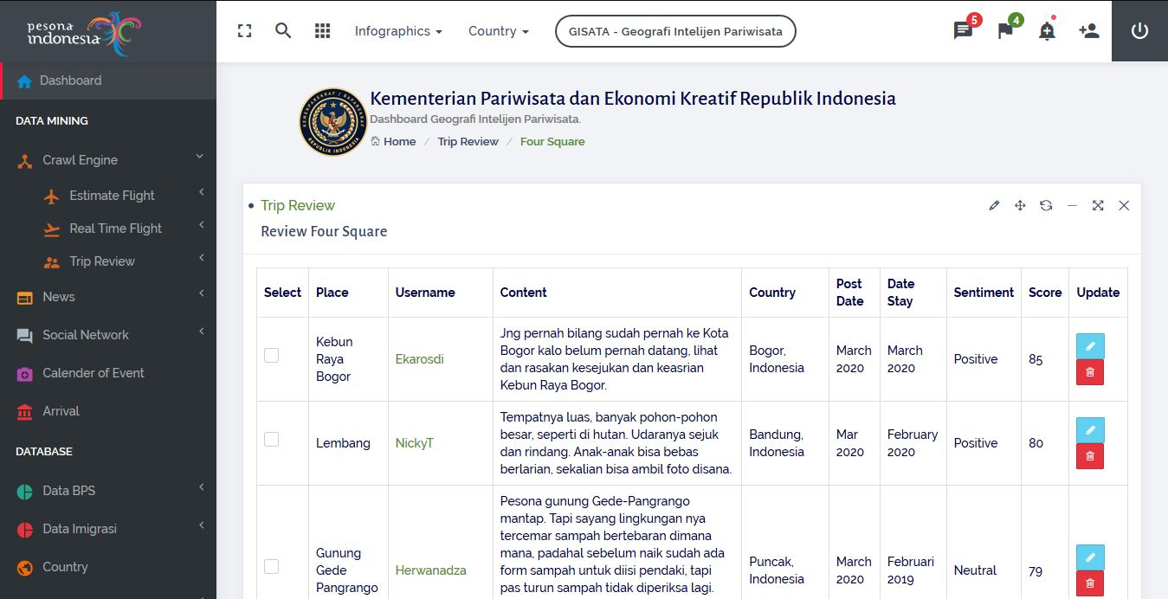

Content FourSquare

13. Content Google Place

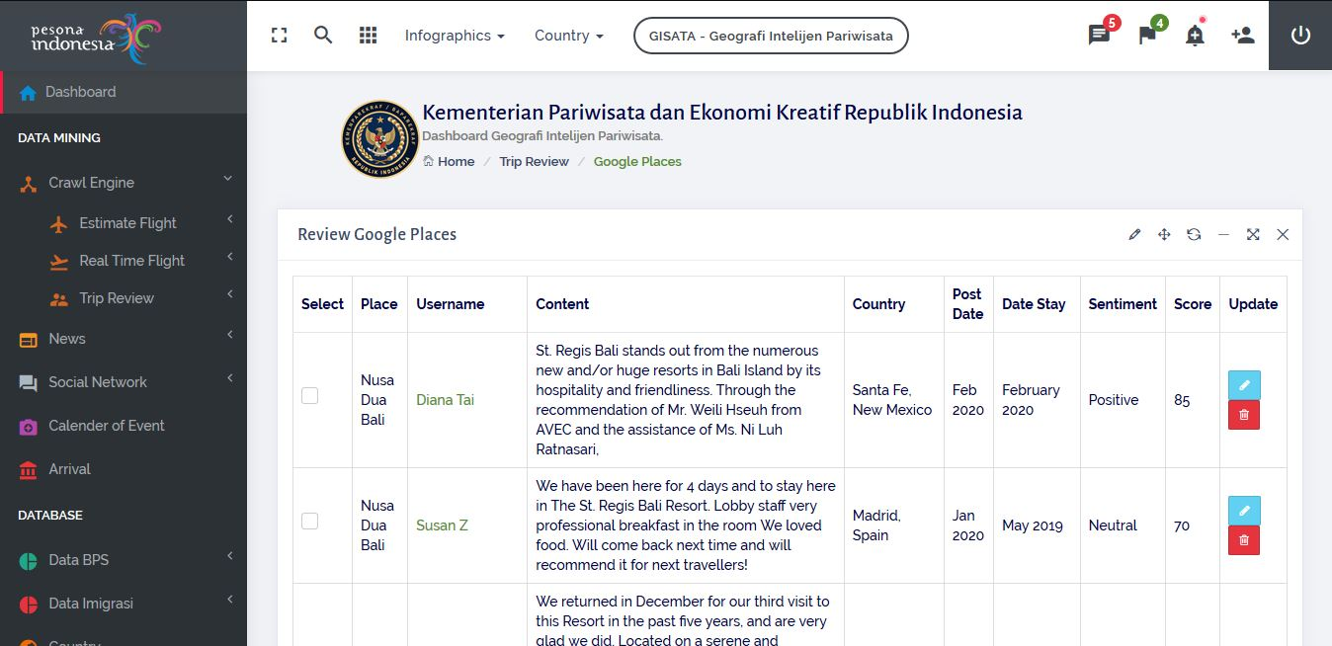

Content Google Place

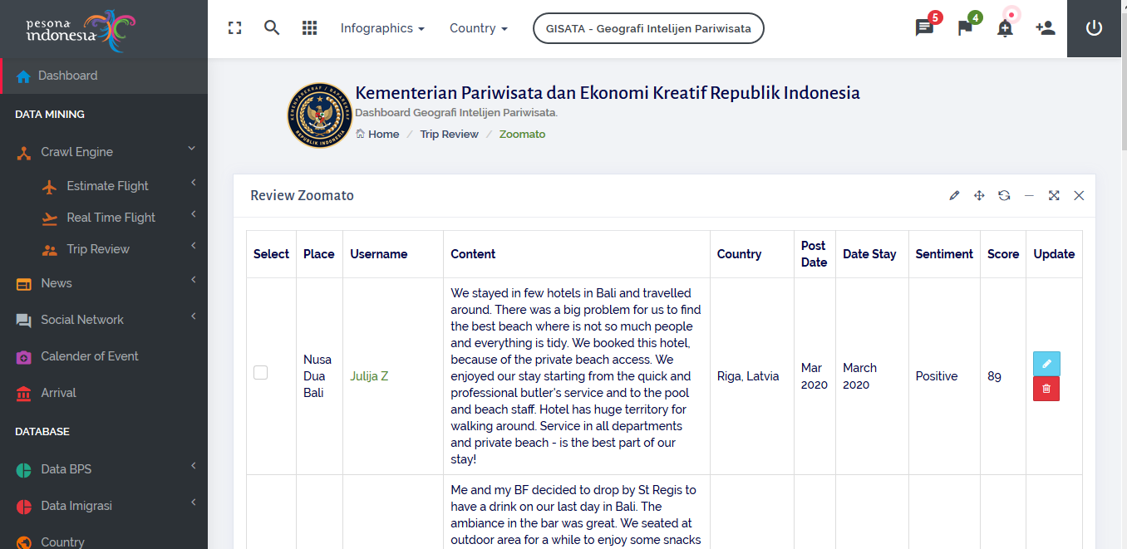

14. Content Zoomato

Content Zoomato

15. Content Yelp

Content WikiTravel

Content Yelp

Content Yelp

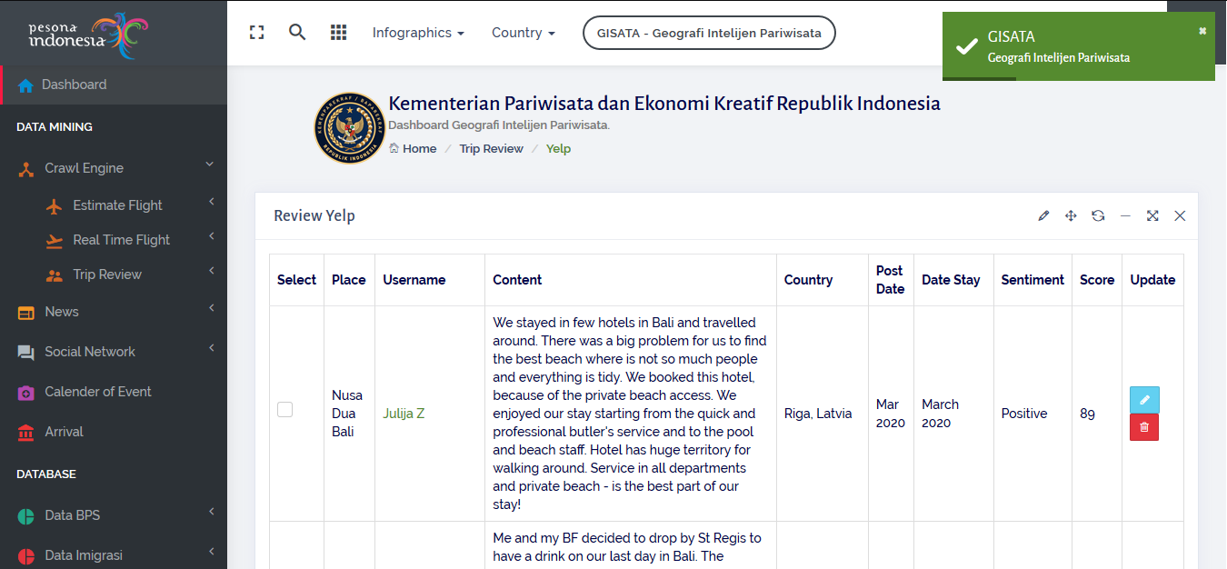

16. WikiTravel

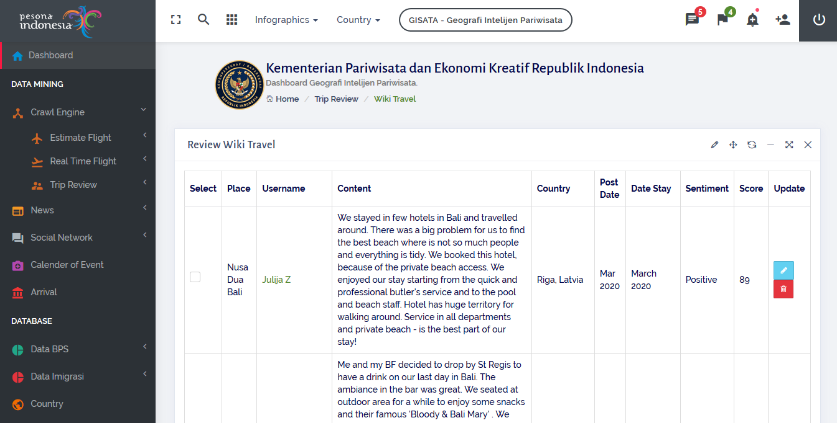

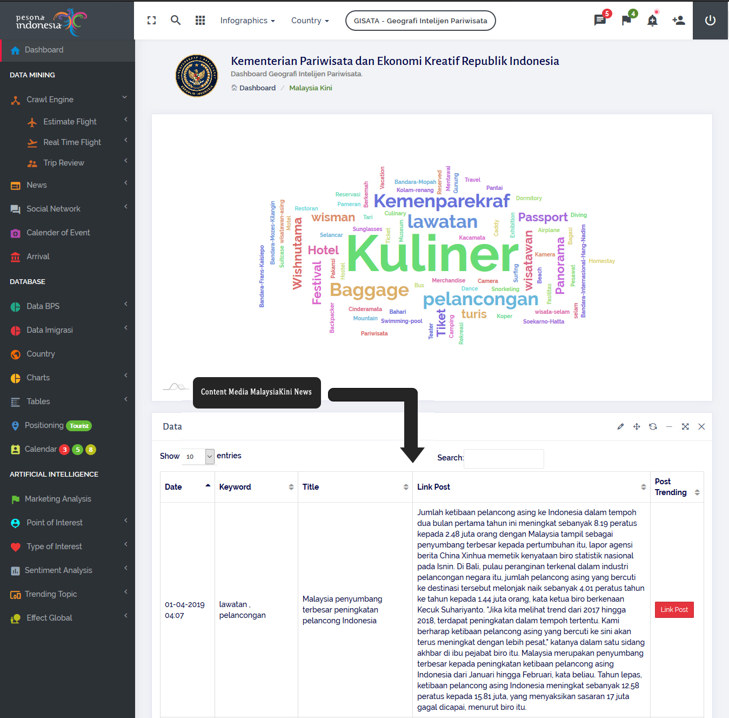17.Malysia Kini News

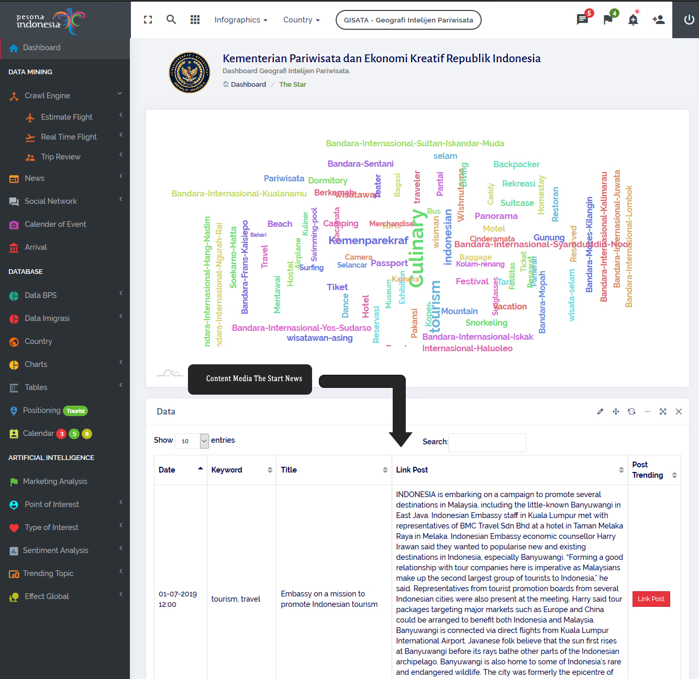18. The Star.com News

19. StraitTimes News

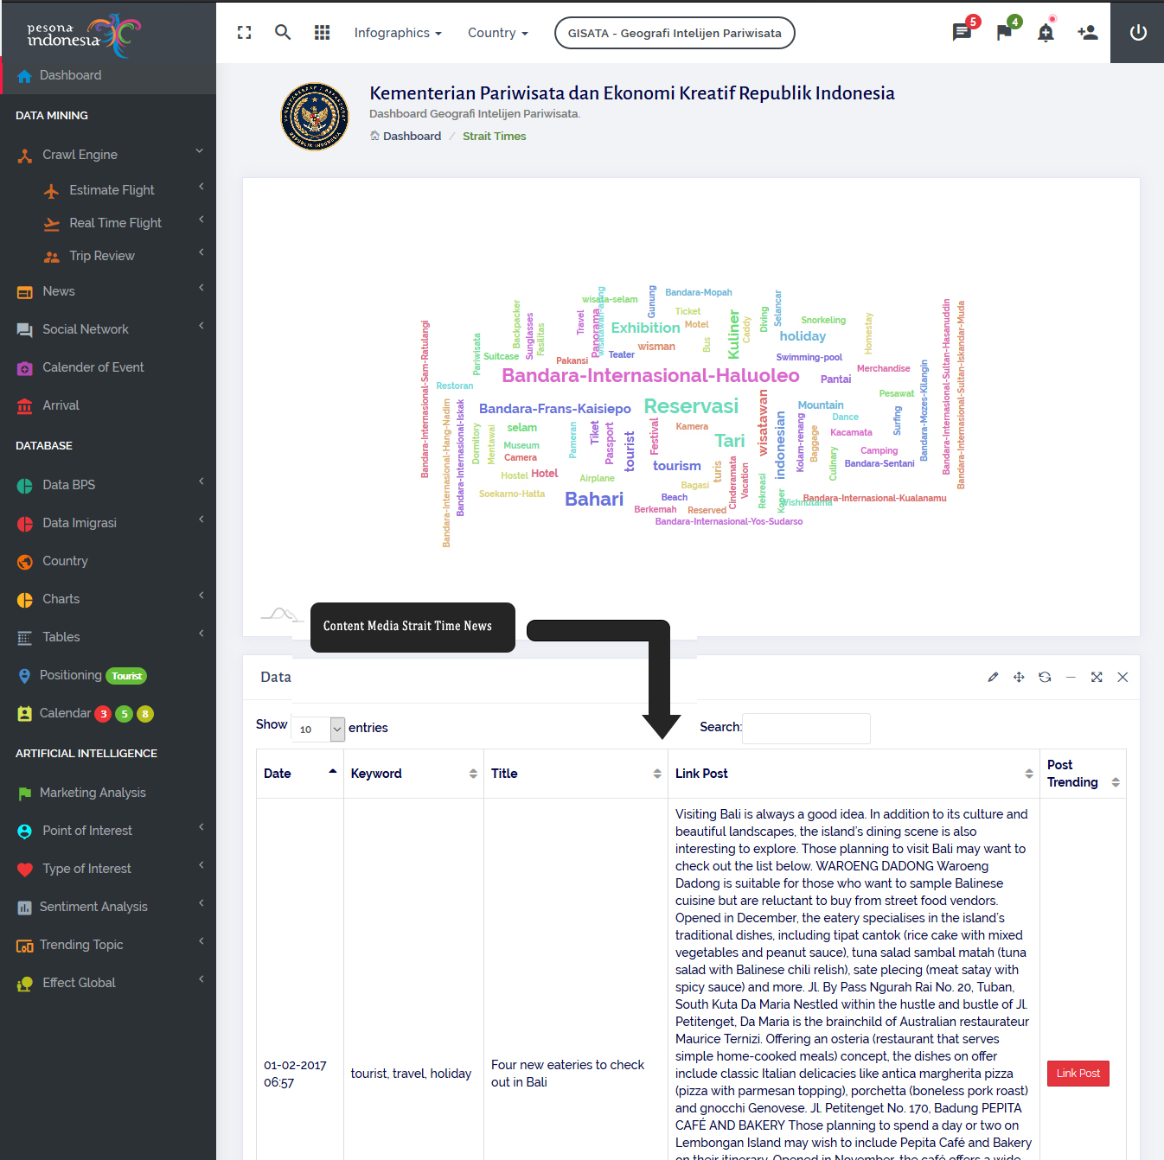

20. Sohu.com

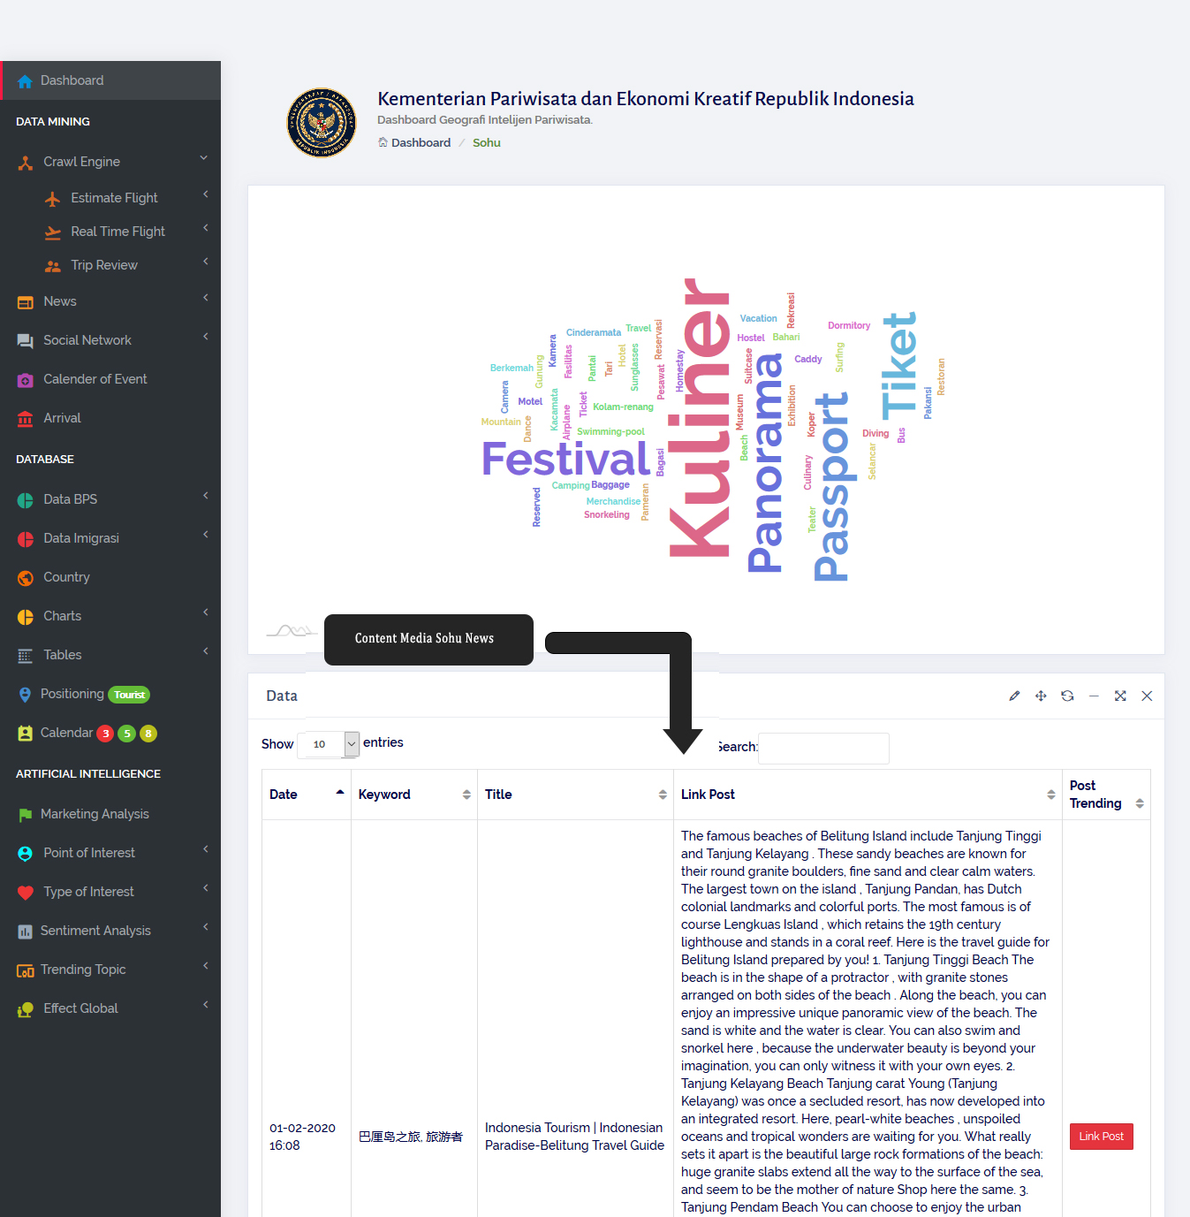

21. Sina.com

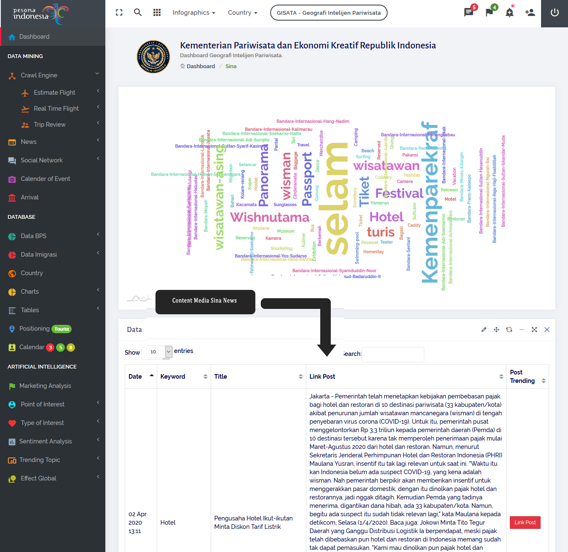

22. China.com

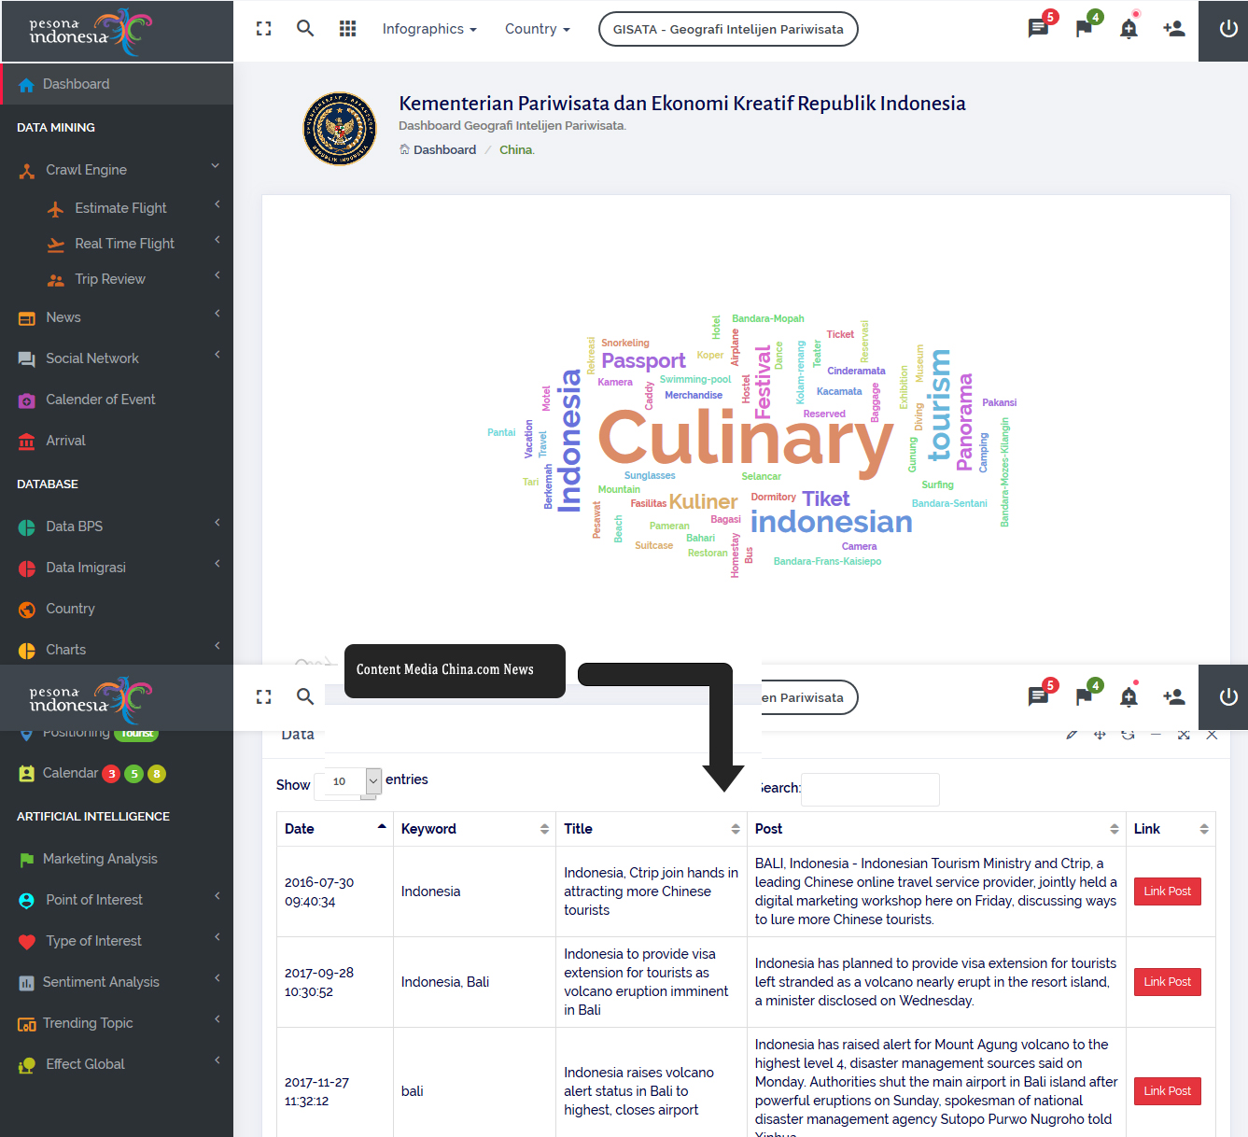

23. News.com.au

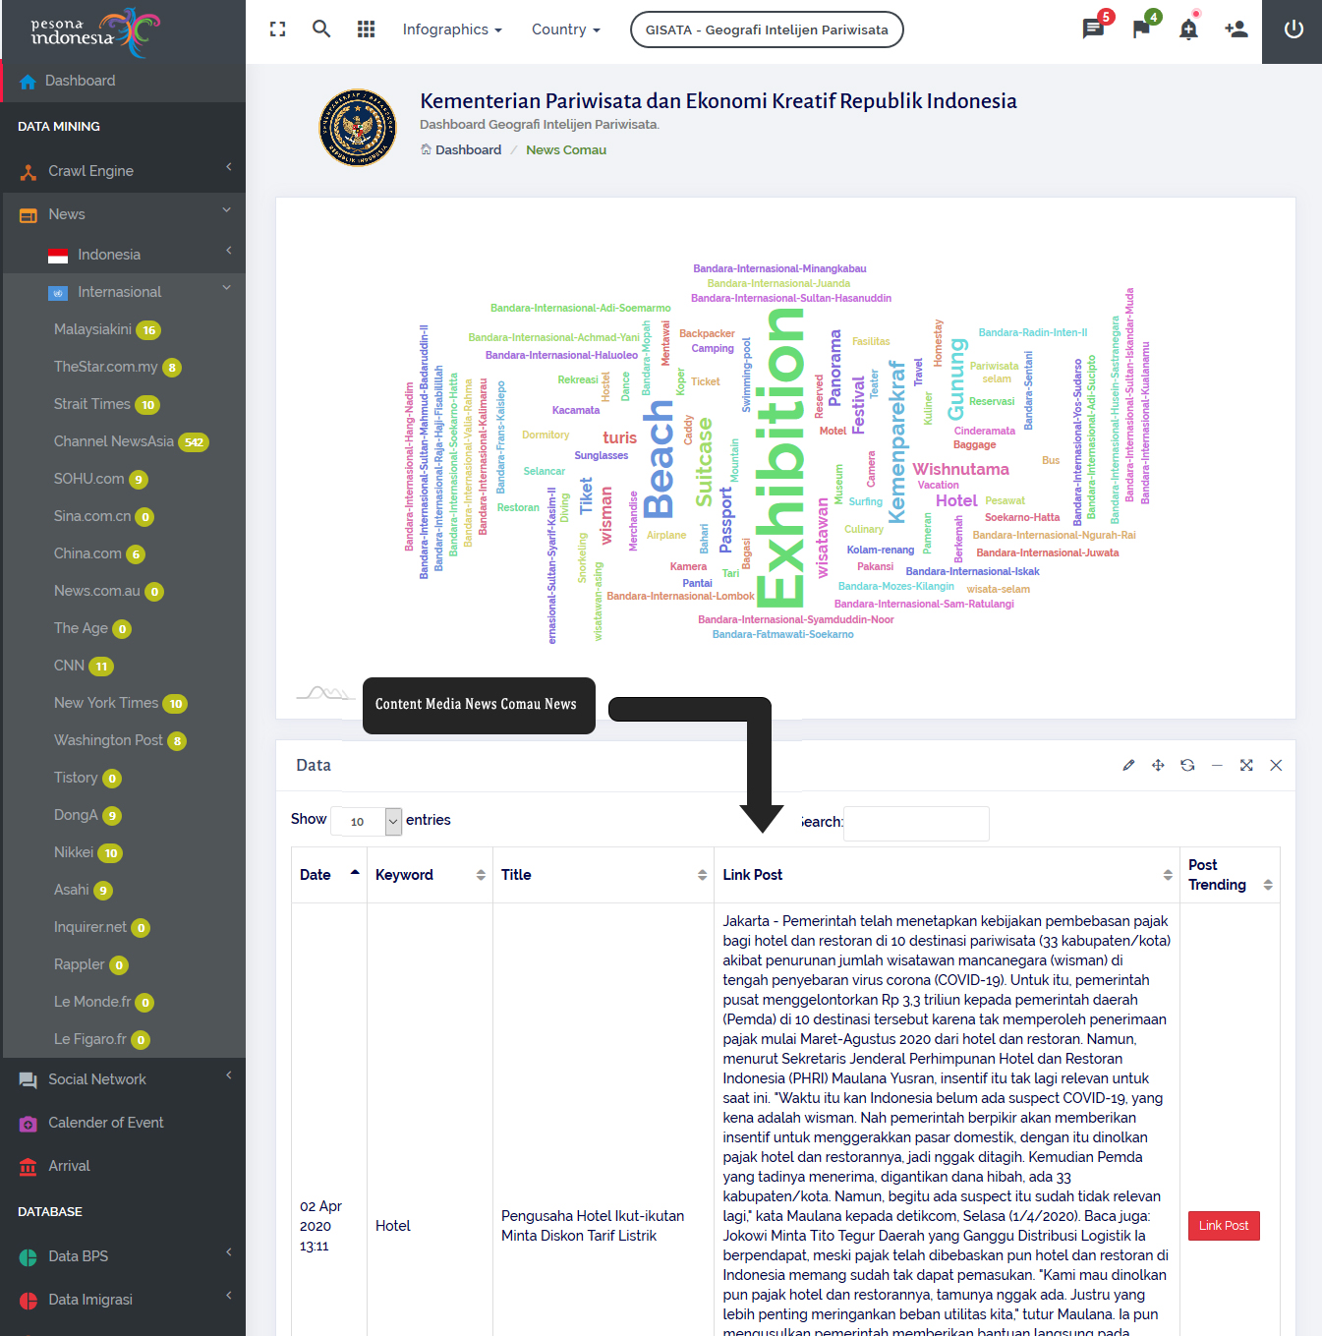

24. DongA News

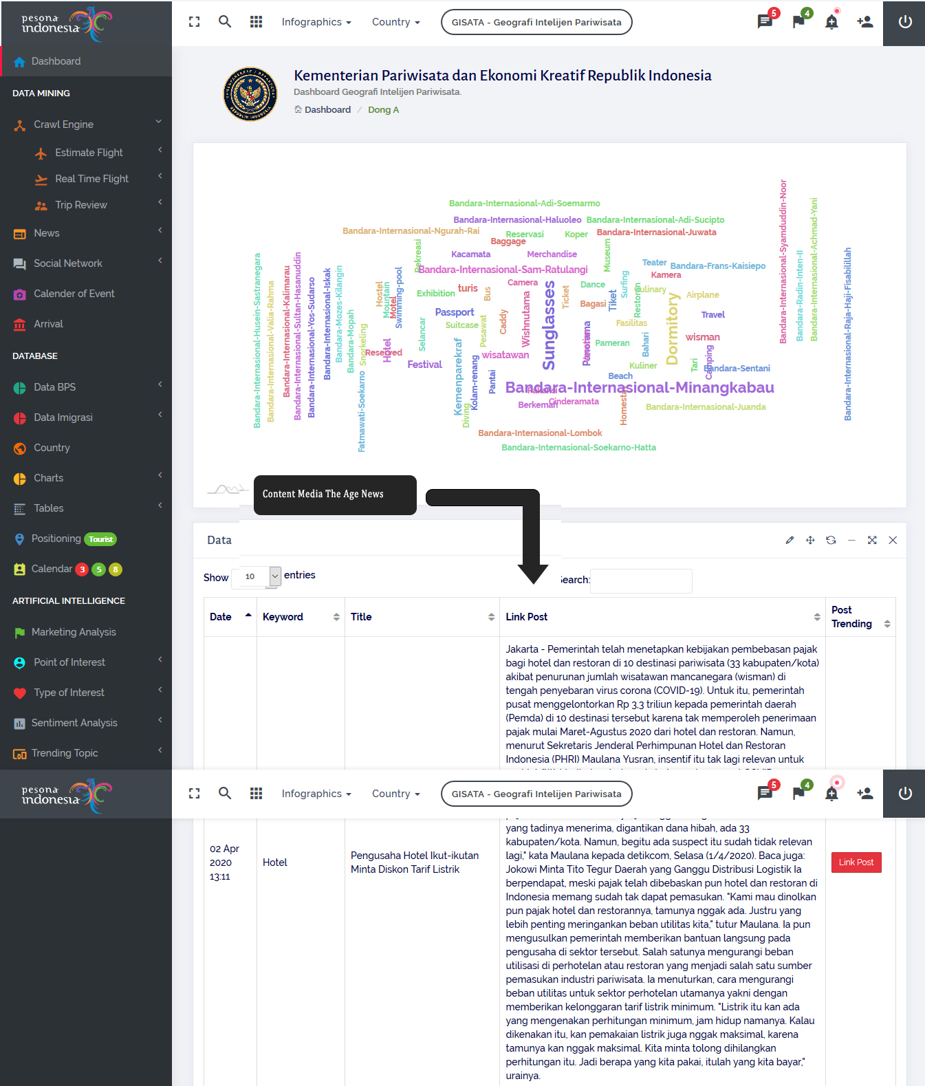

25. CNN

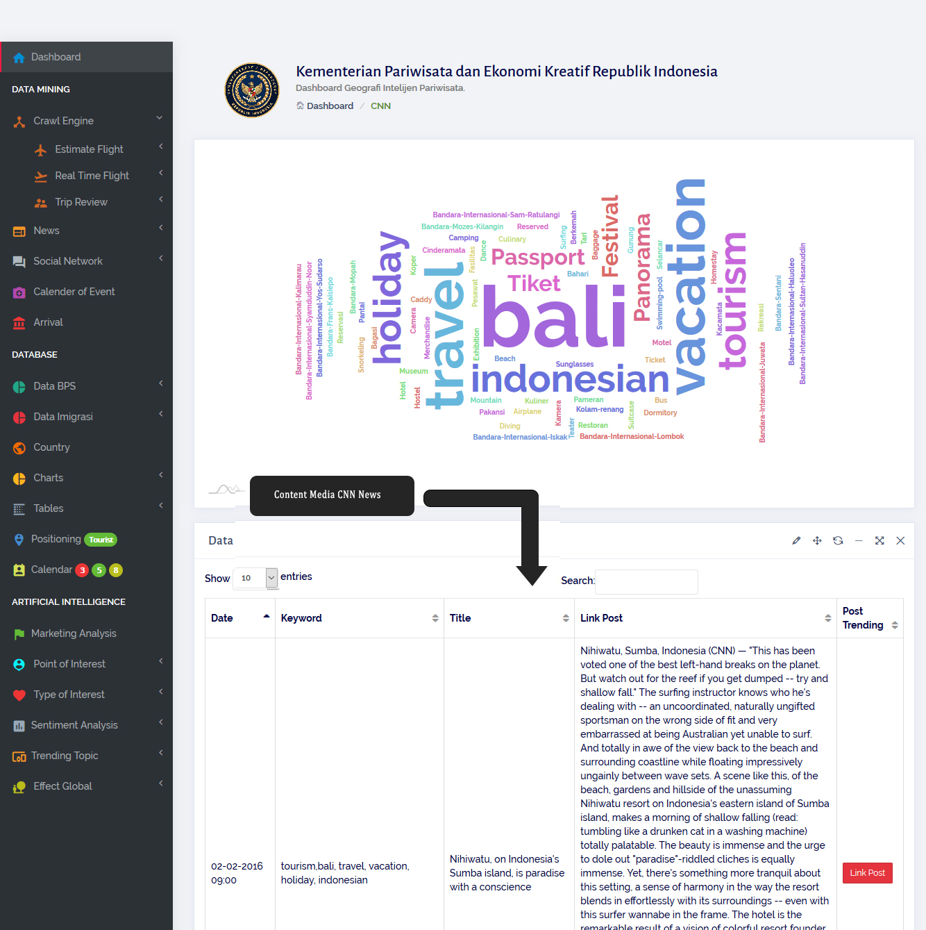

26. New York Times News

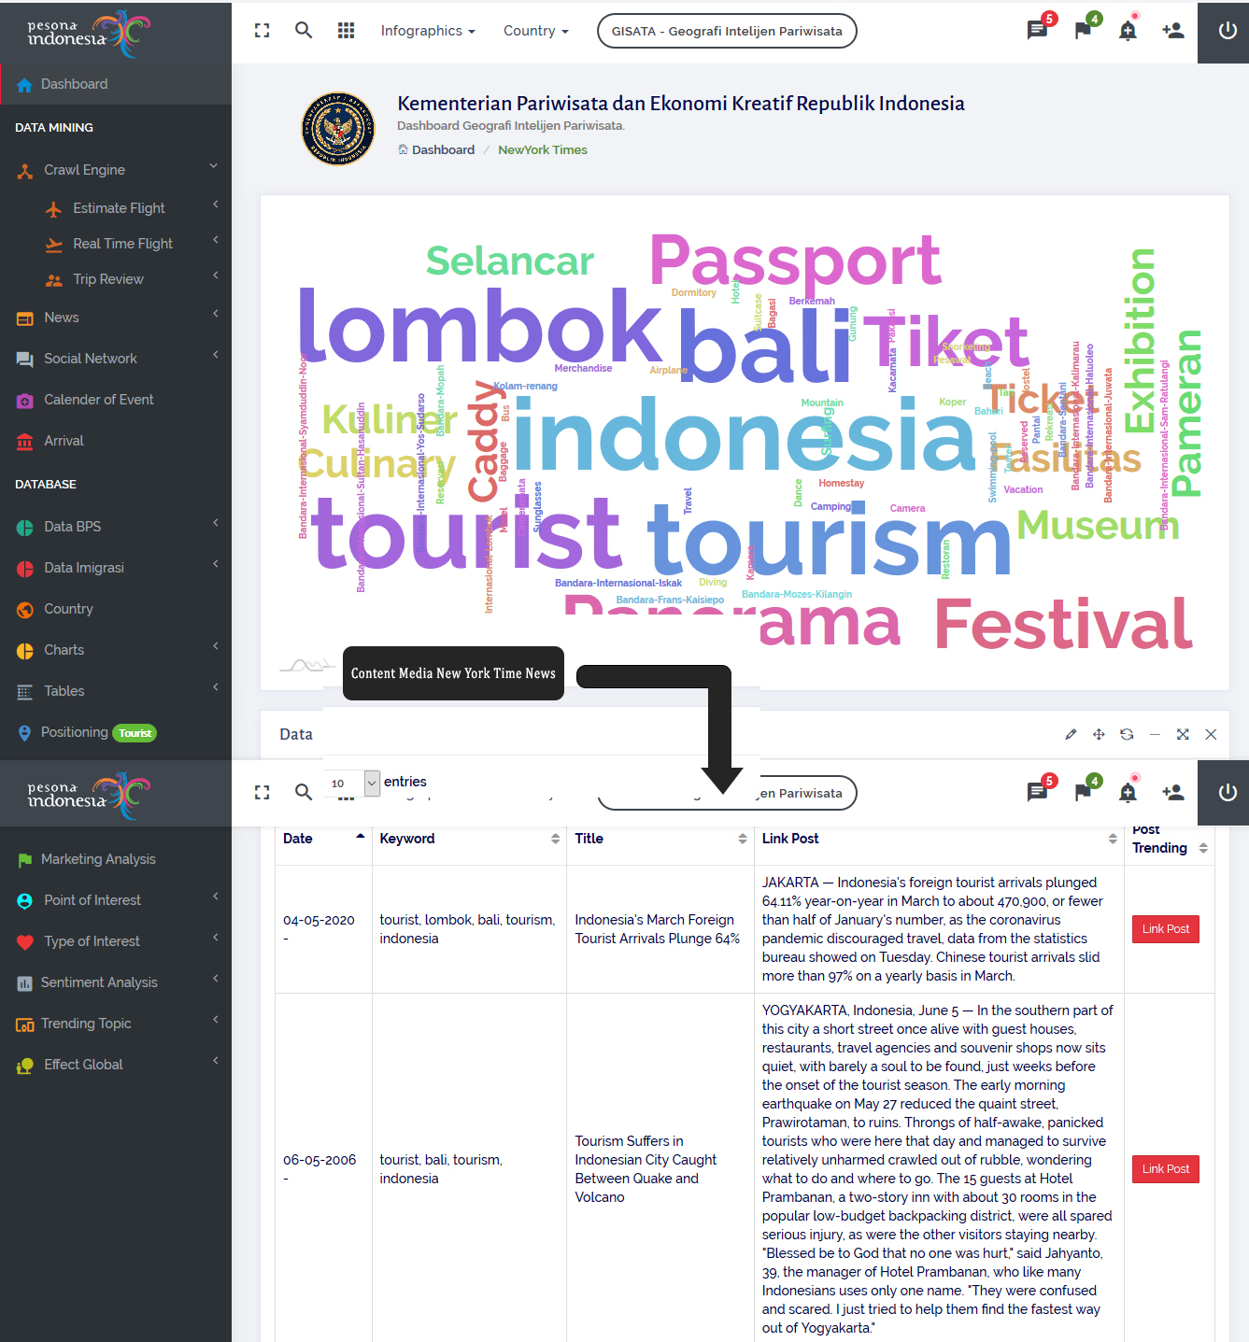

27. Washington Post

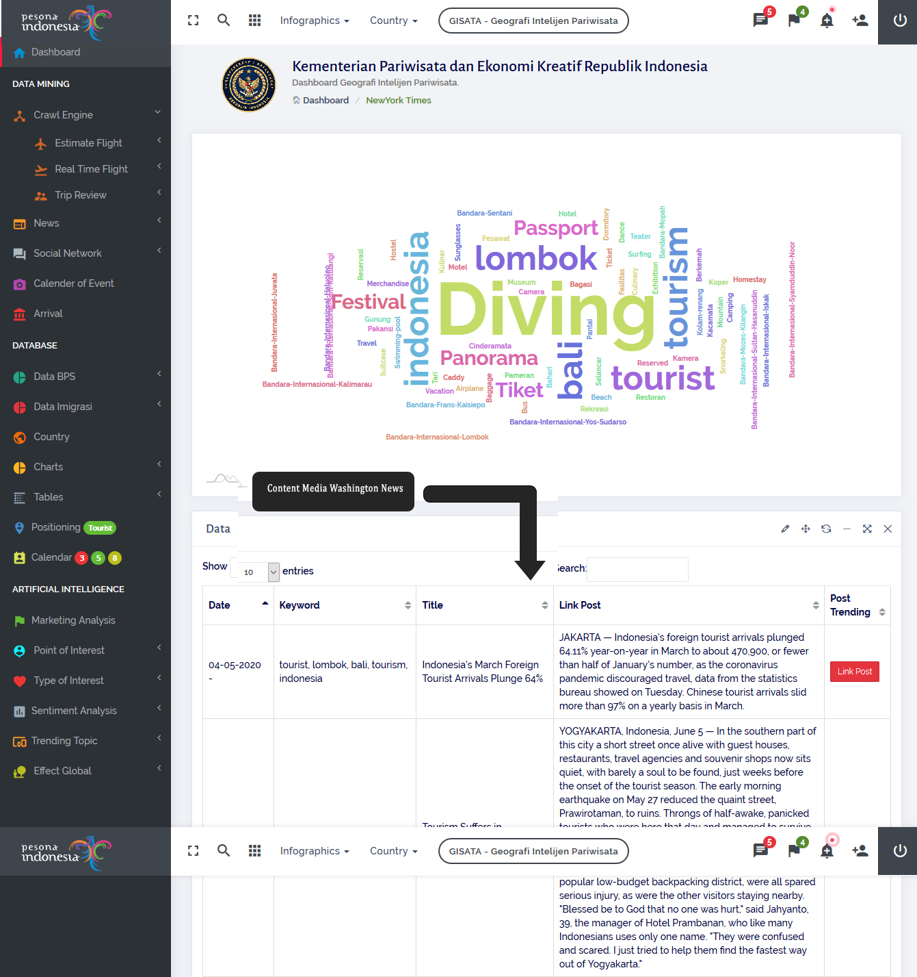

28. Tistory

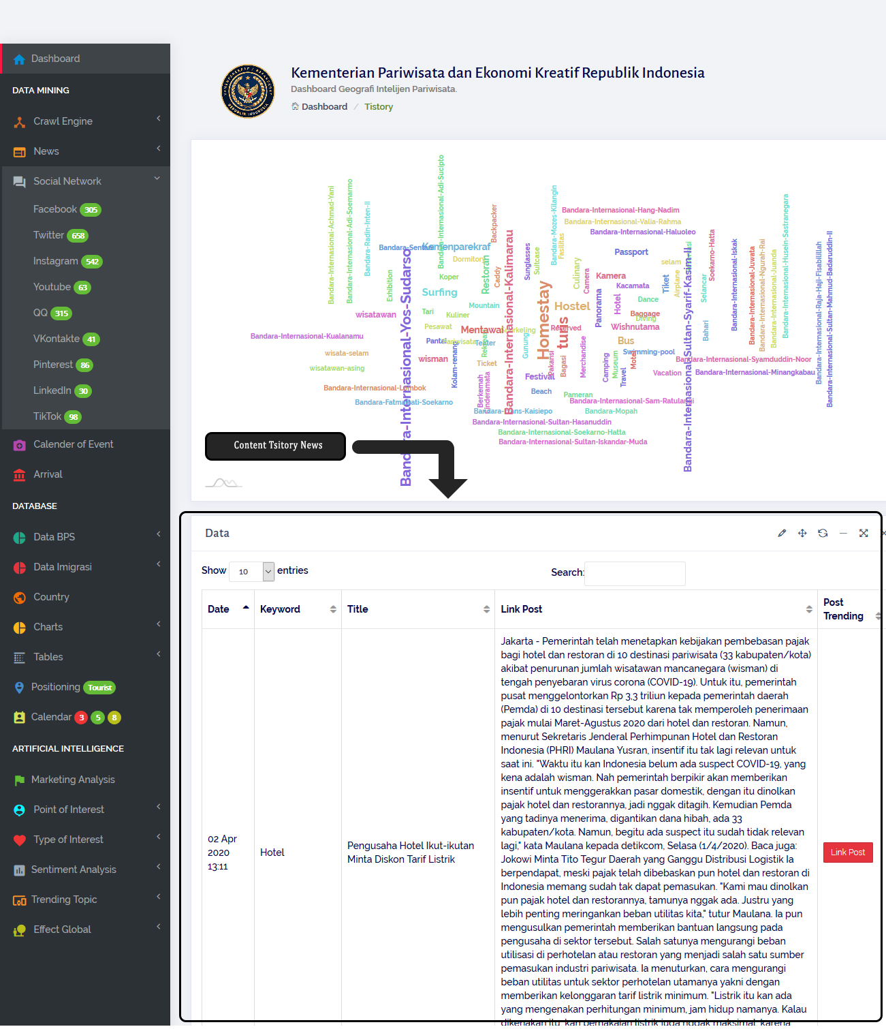

29. DongA News

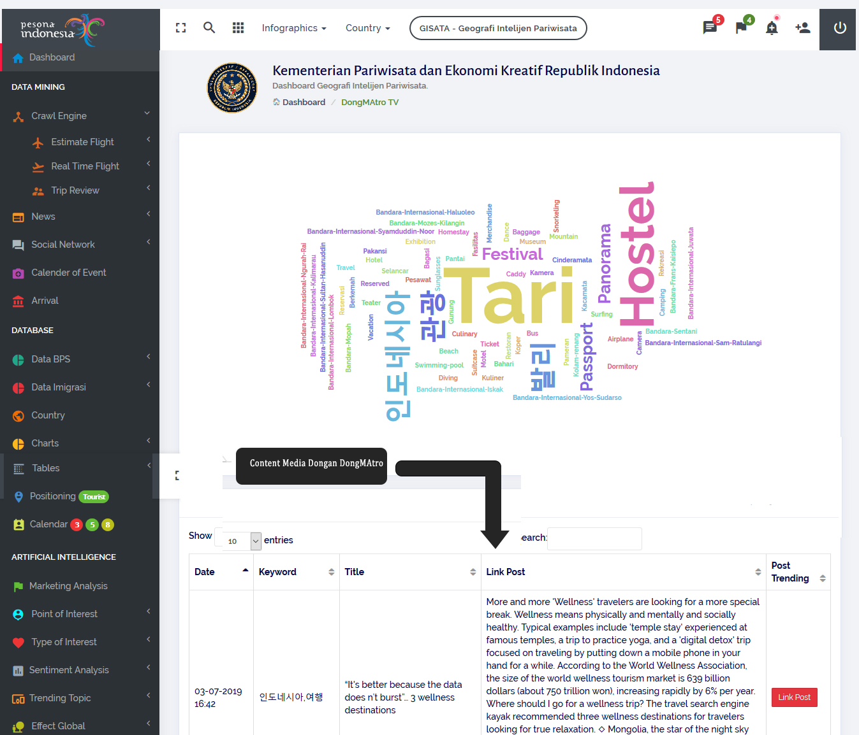

30. Nikkei News

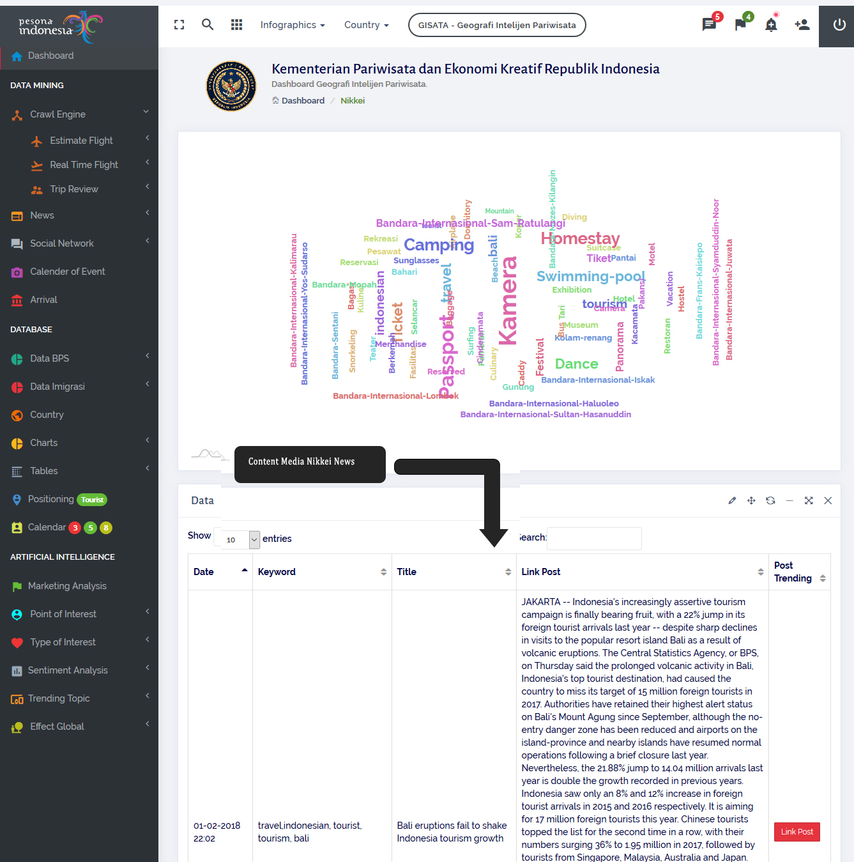

31. Asahi News

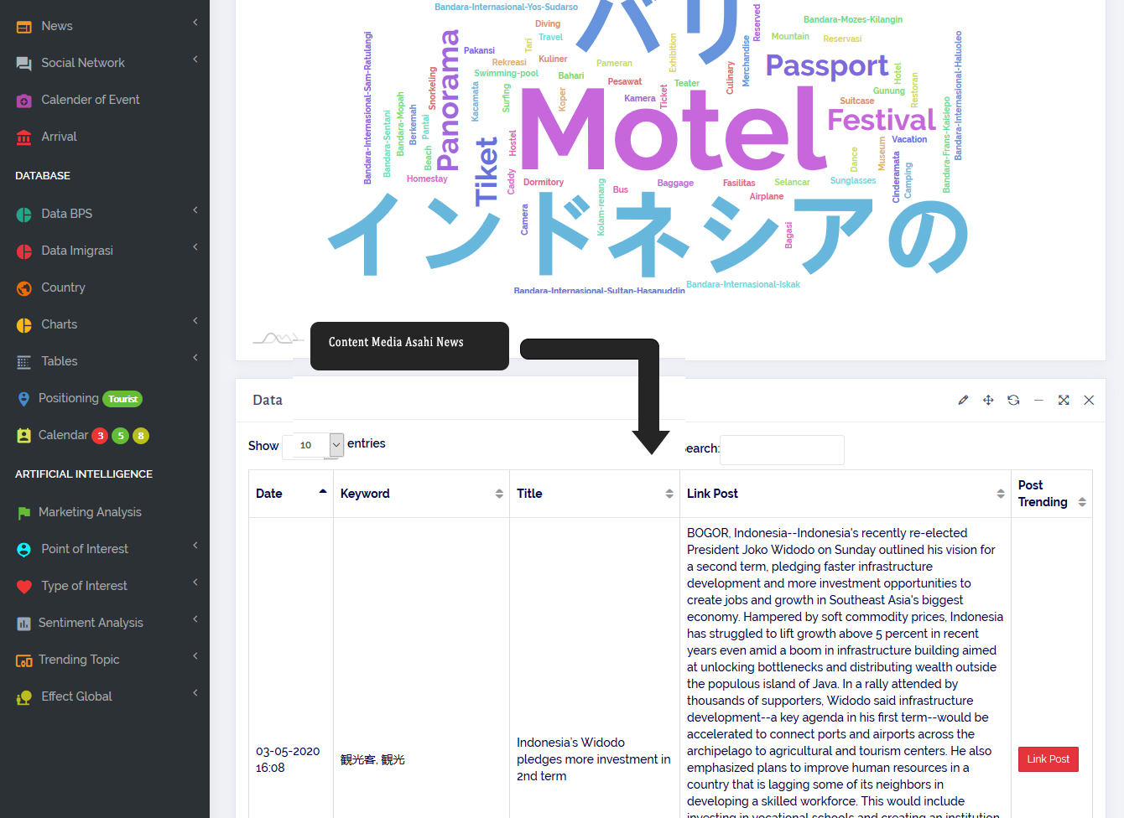

32. Inquirer.net News

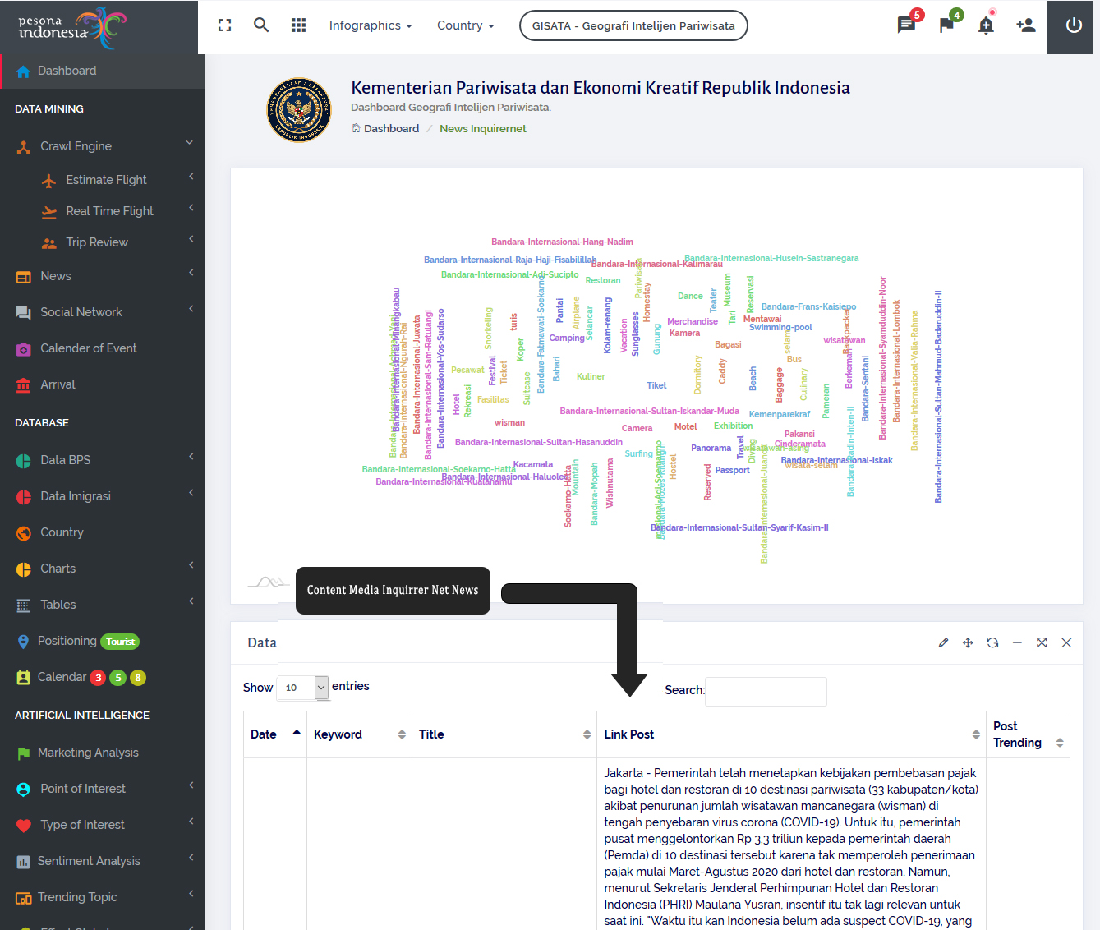

33. Rappler News

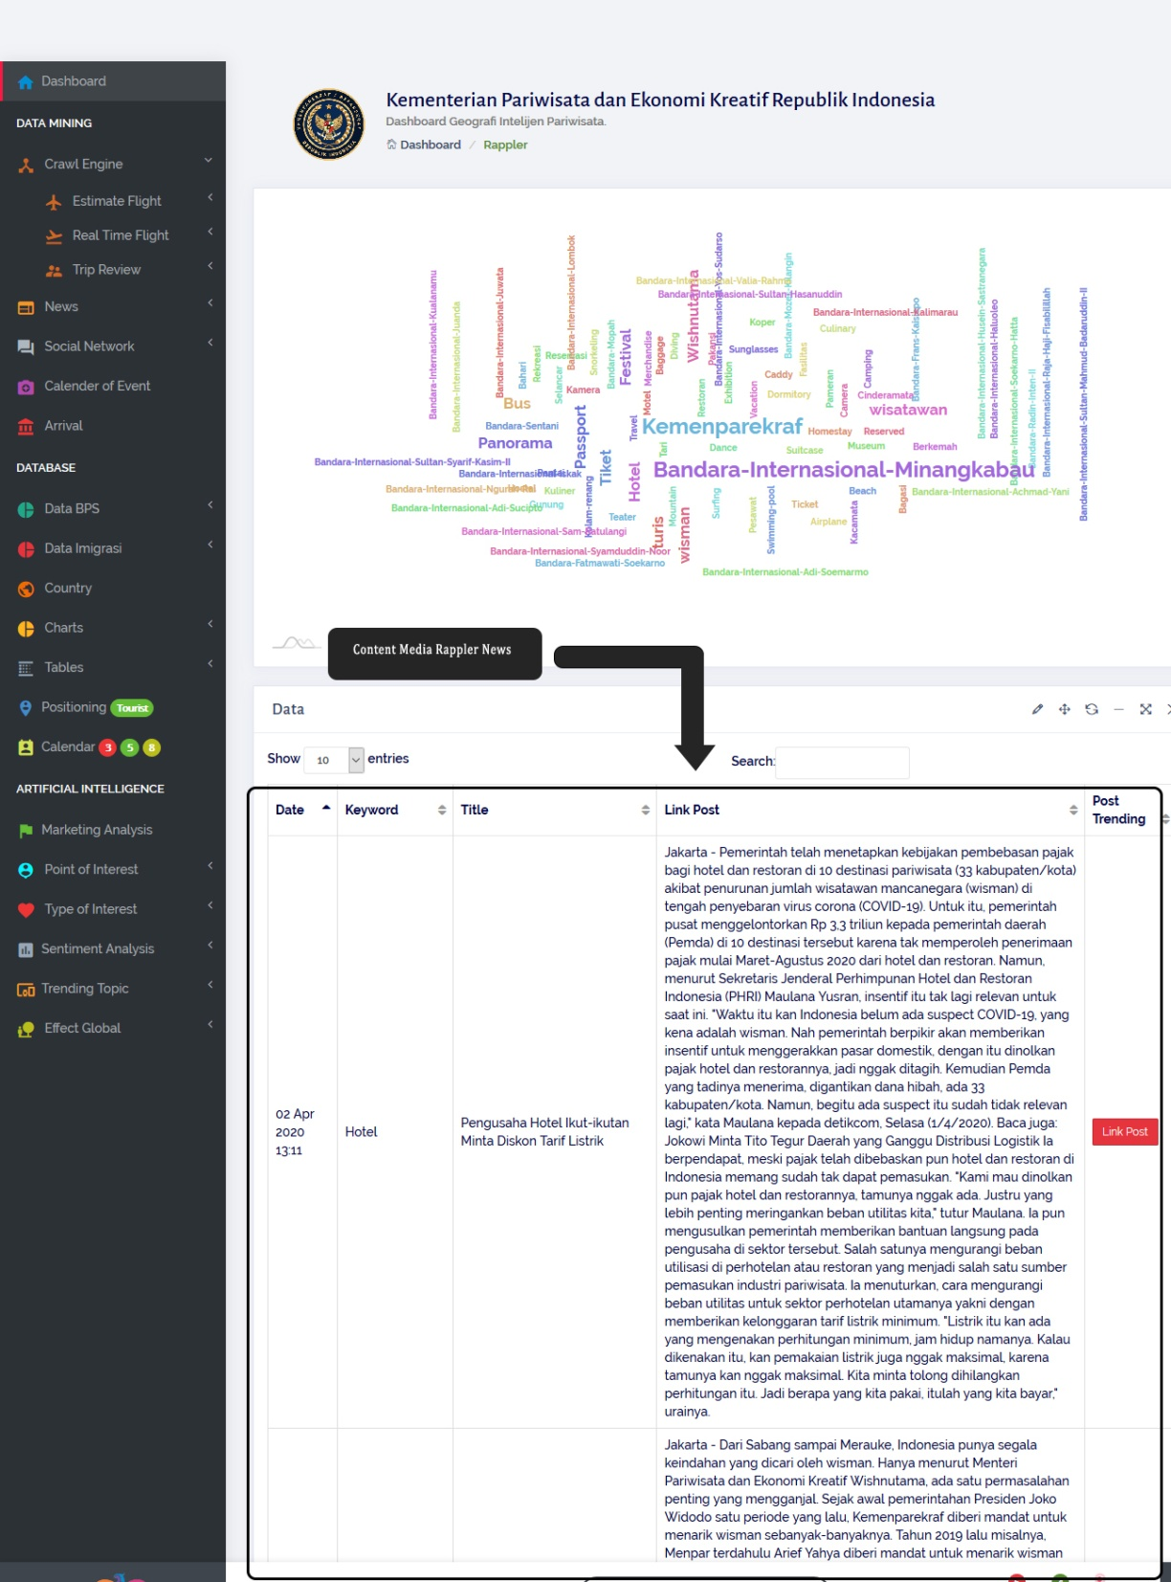

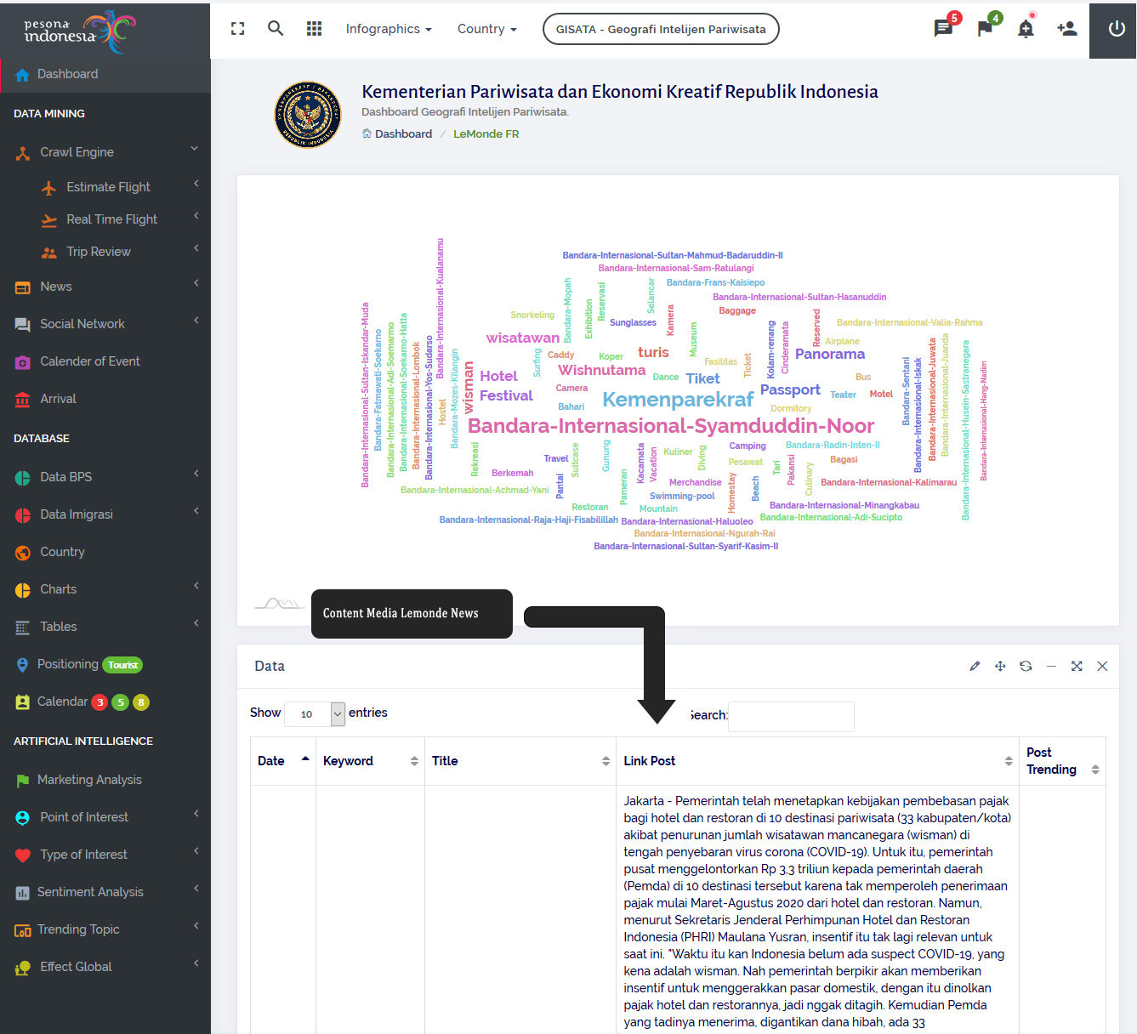34. Lemonde News

35. Le Figaro News

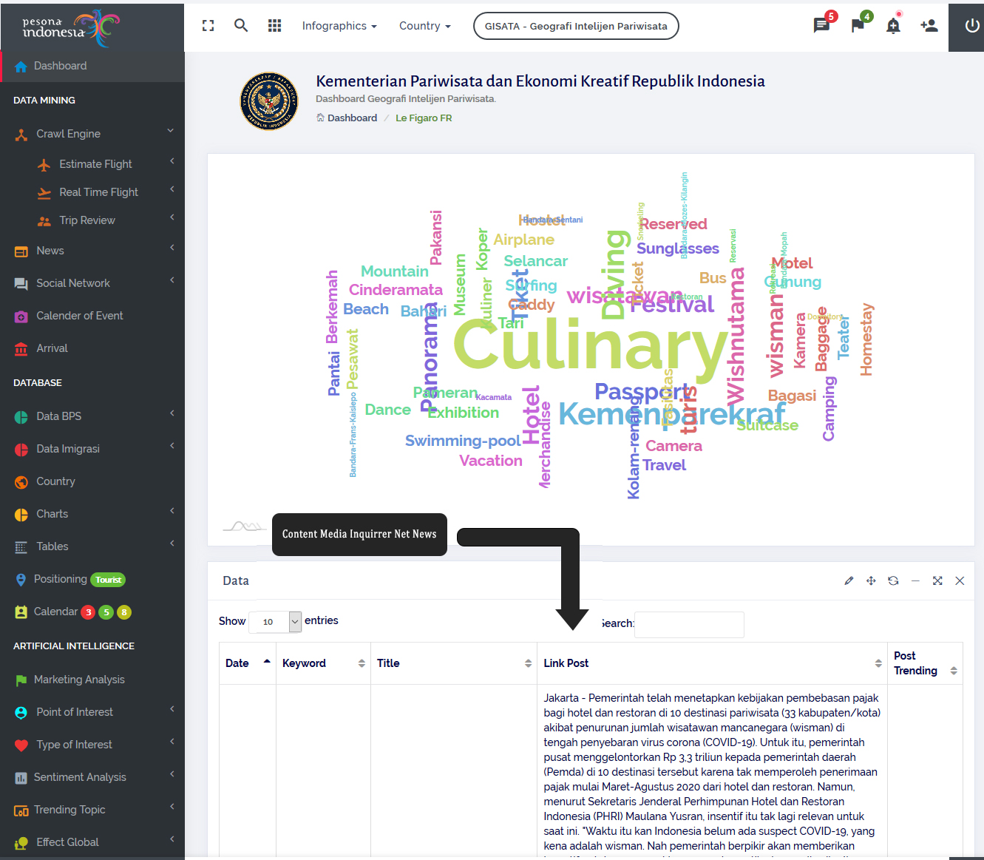

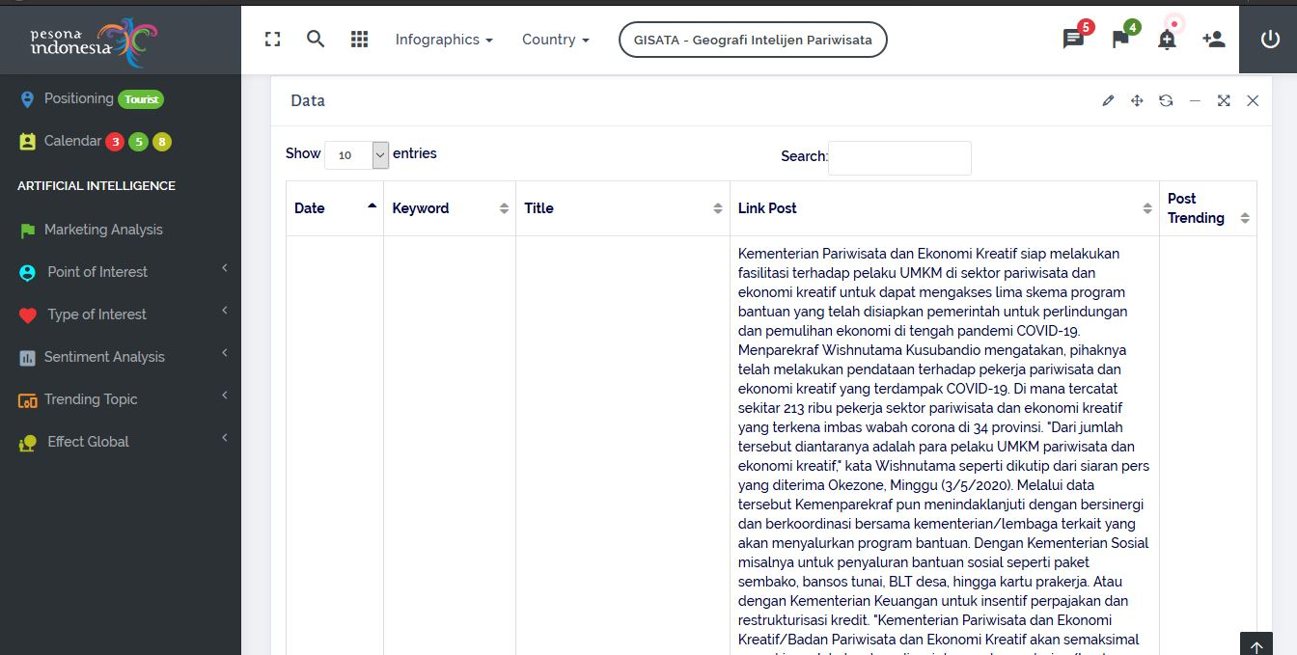36. OkeZone

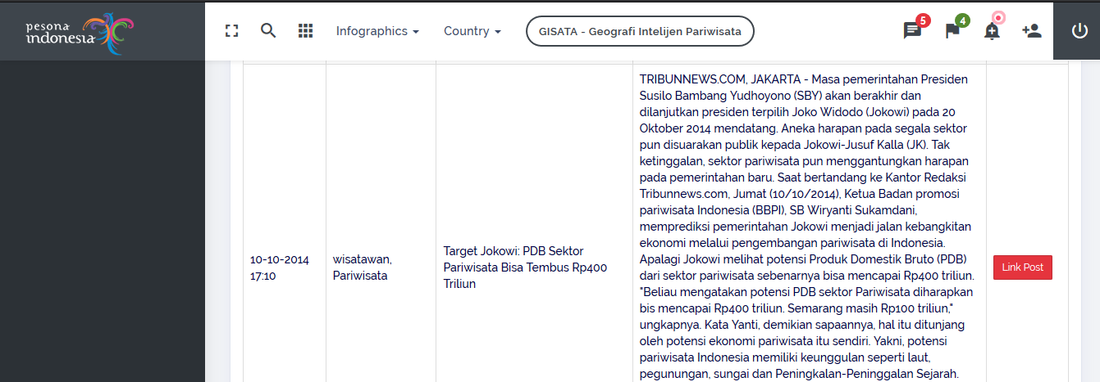37.TribunNews

38. Calender Of Event

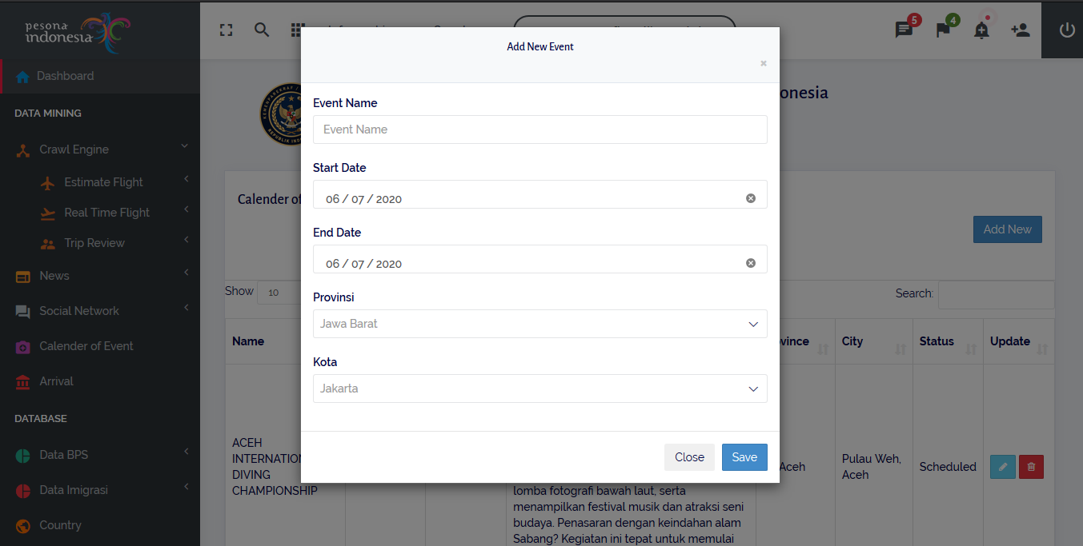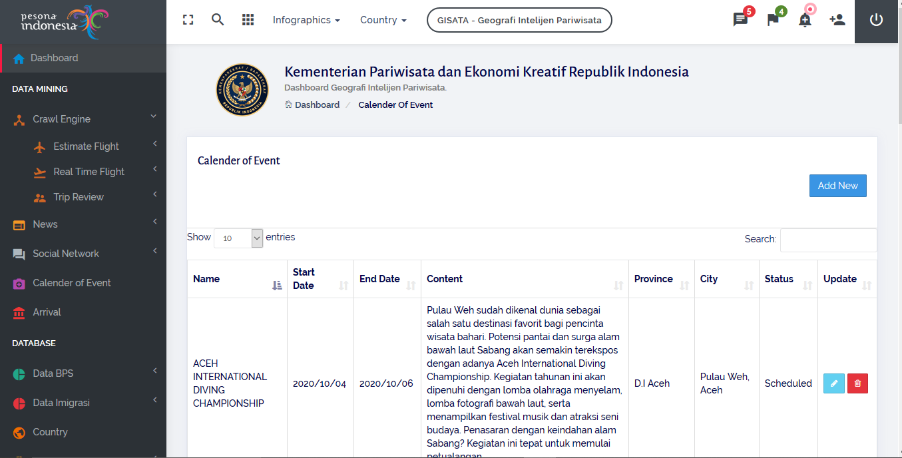

Event Calender Calender

New Event

39. Add New Event Calender

40. Content Facebook

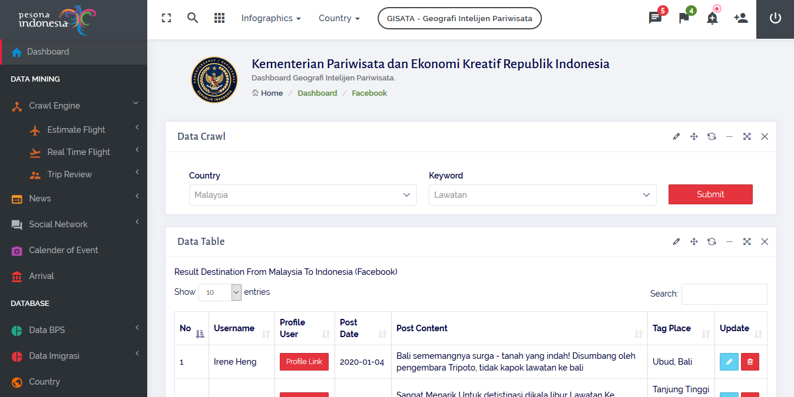

41. Content Twitter

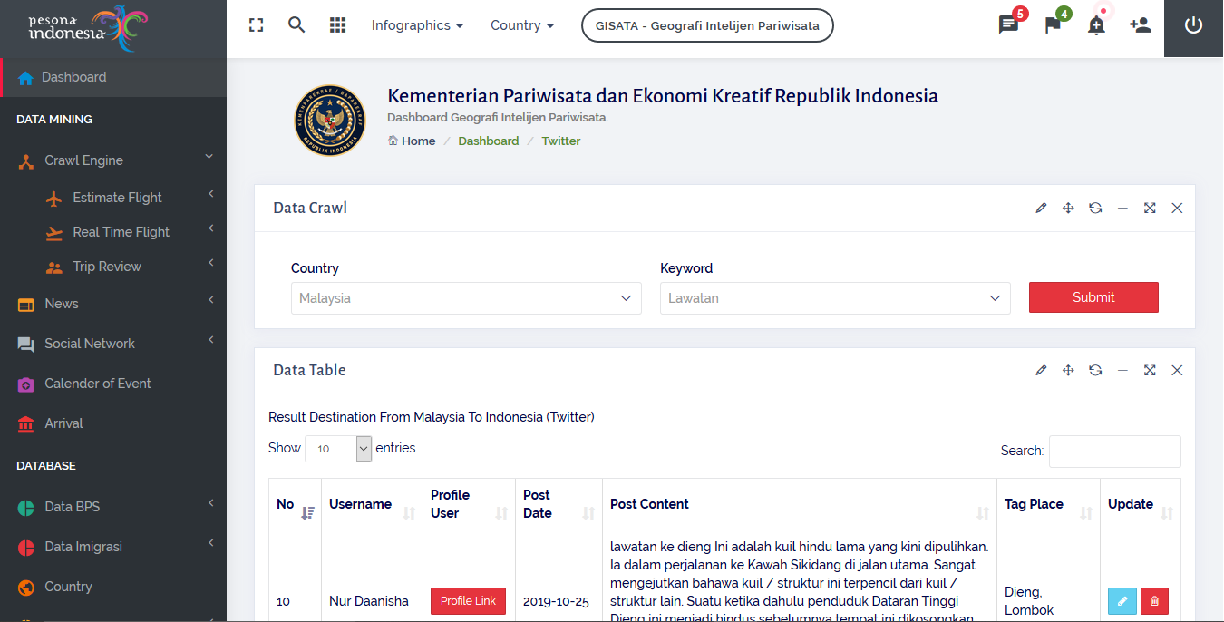

42.Content Instagram

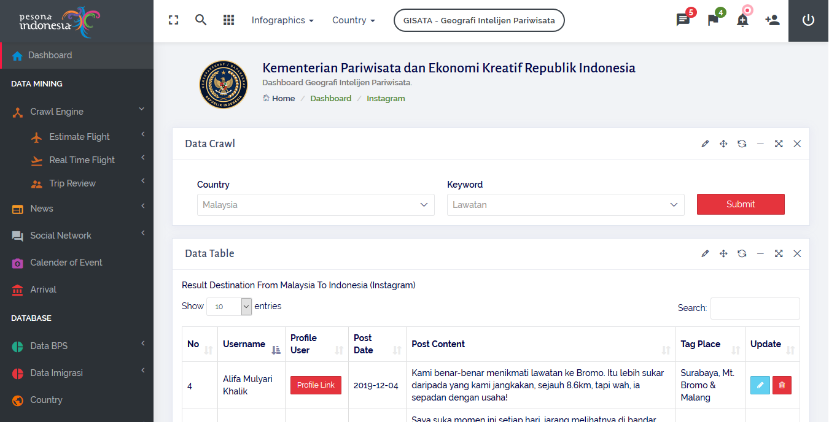

1. 1. Trend Pengurangan Penambah Dan Infor Terkini

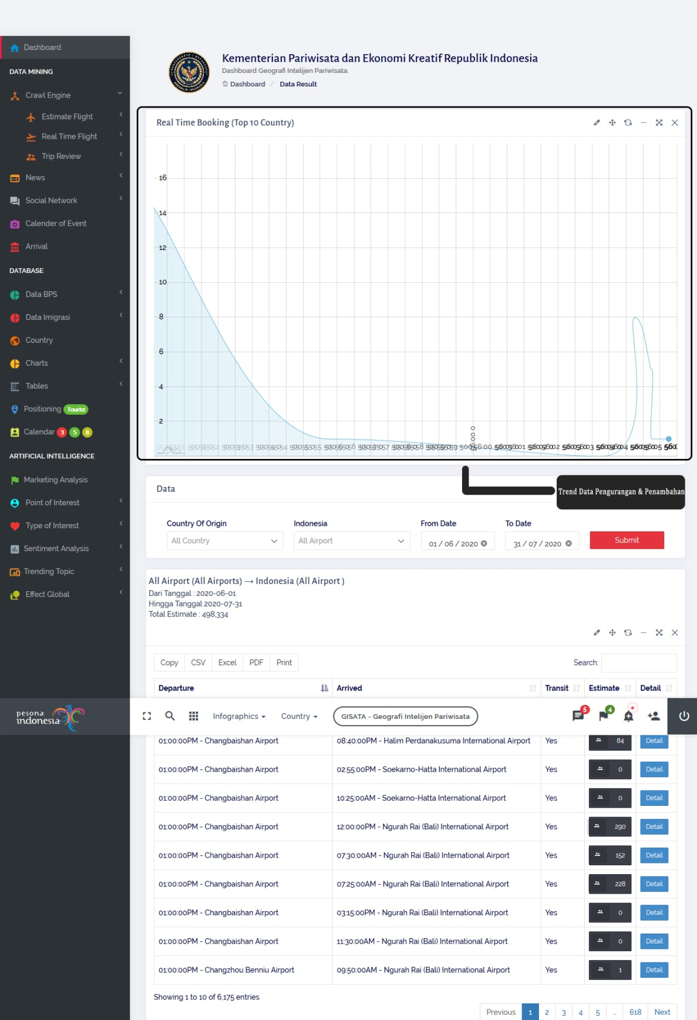

2. Ketersediaan Seat

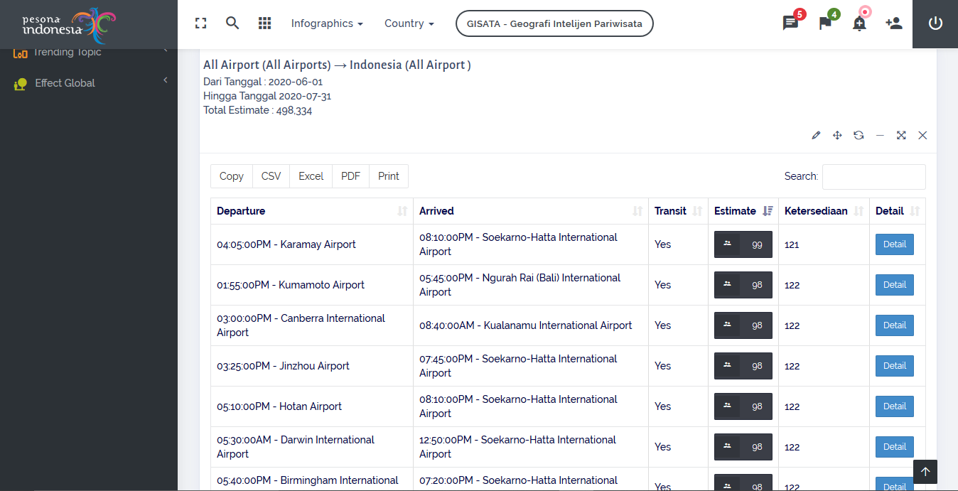

1. 1. Data Mining Fitur Chart Management

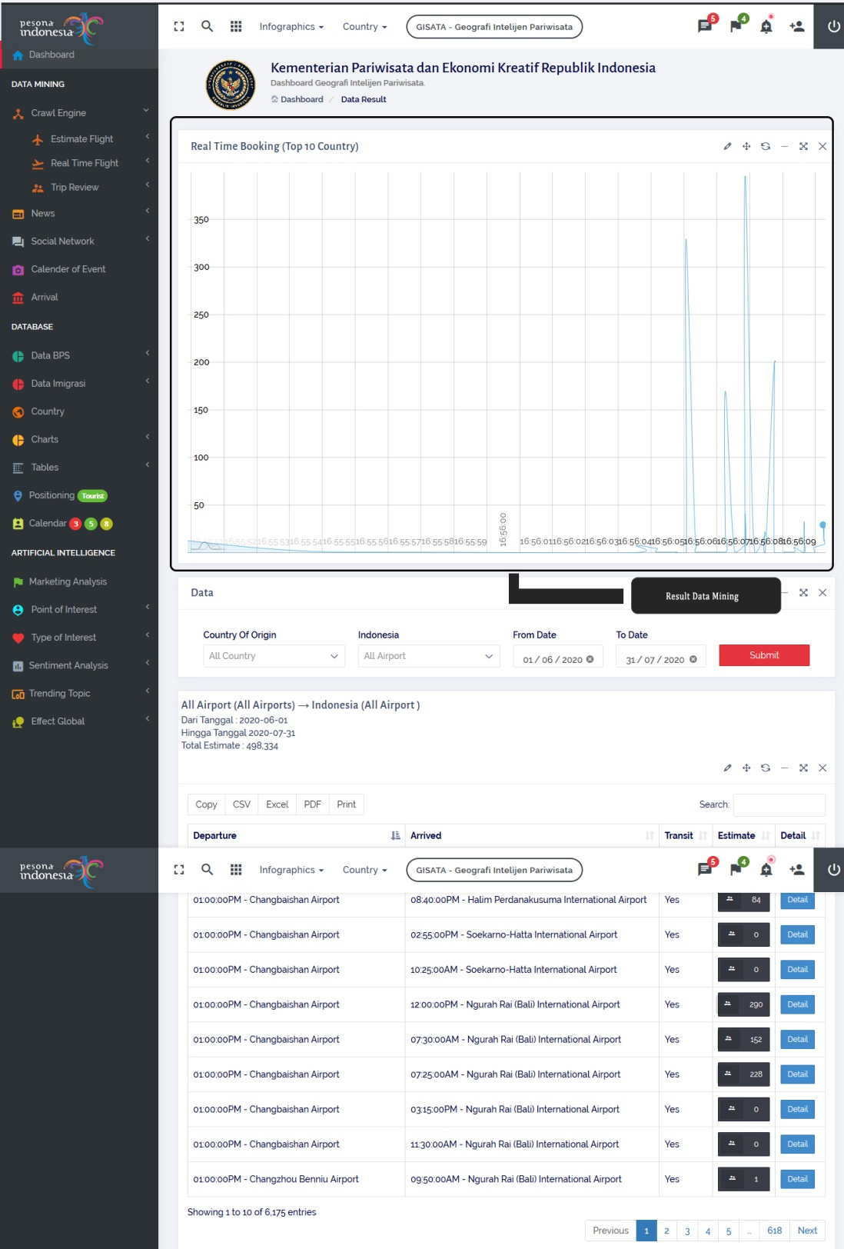

1. 1. API Koneksi Data BPS

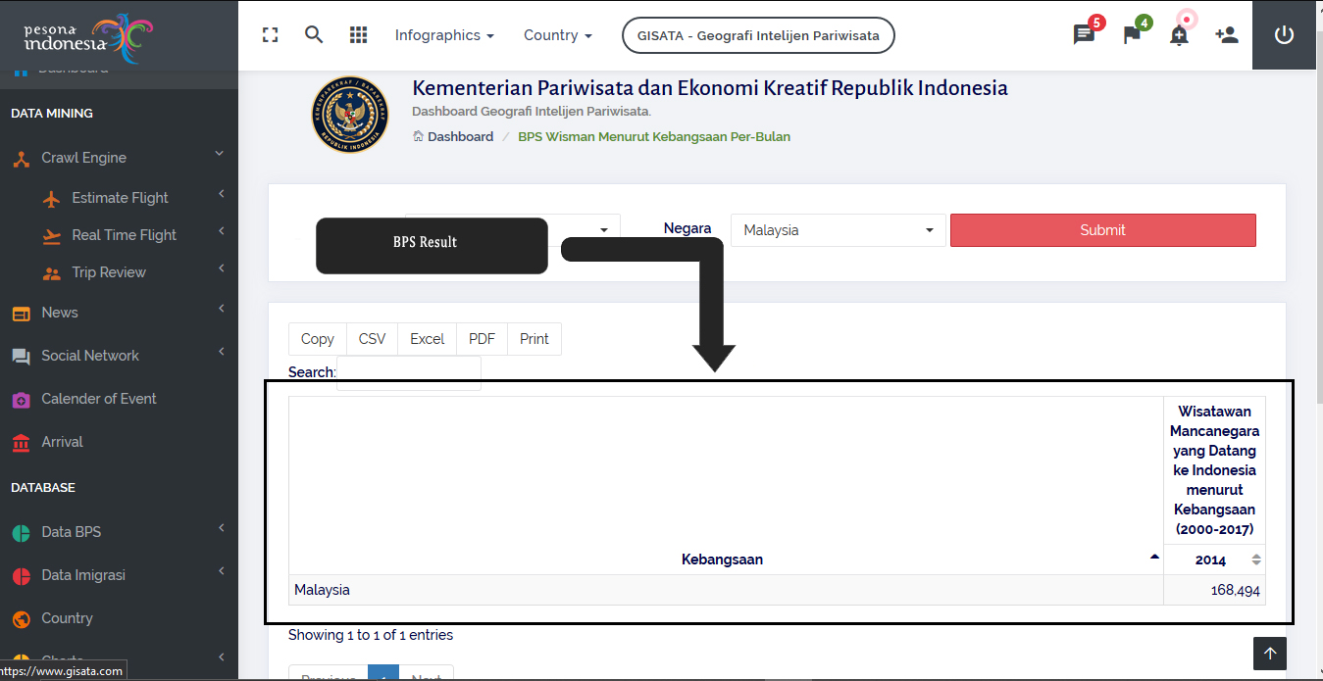

2. API Koneksi Data Ke Imigrasi

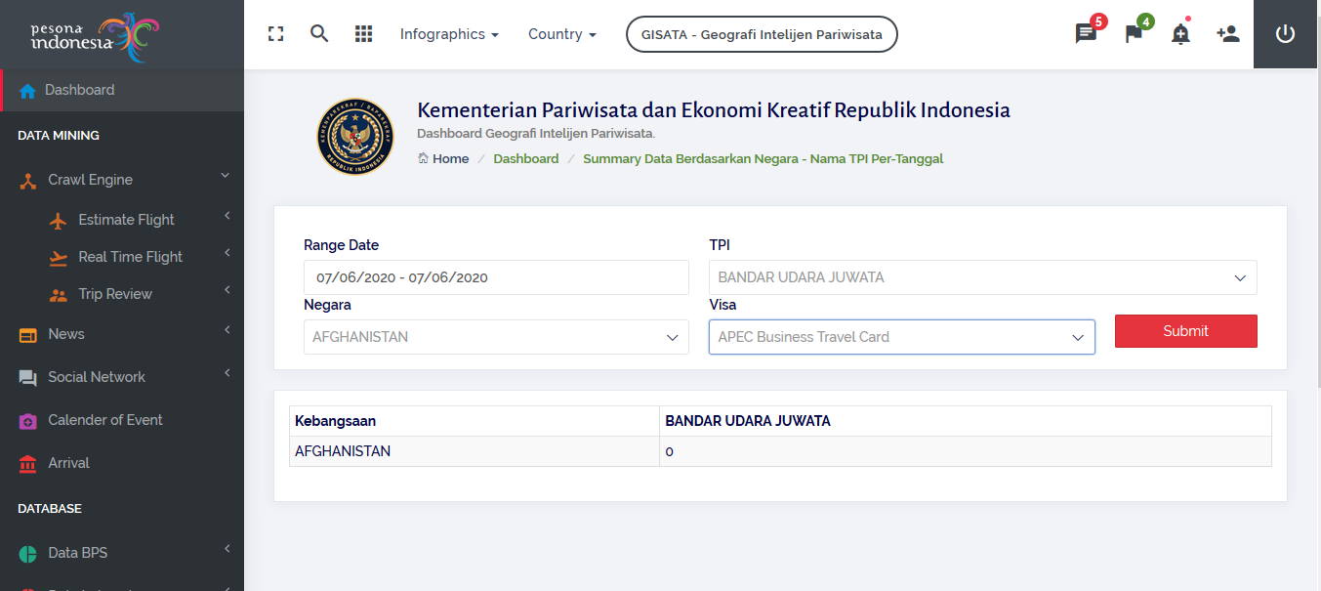

1. 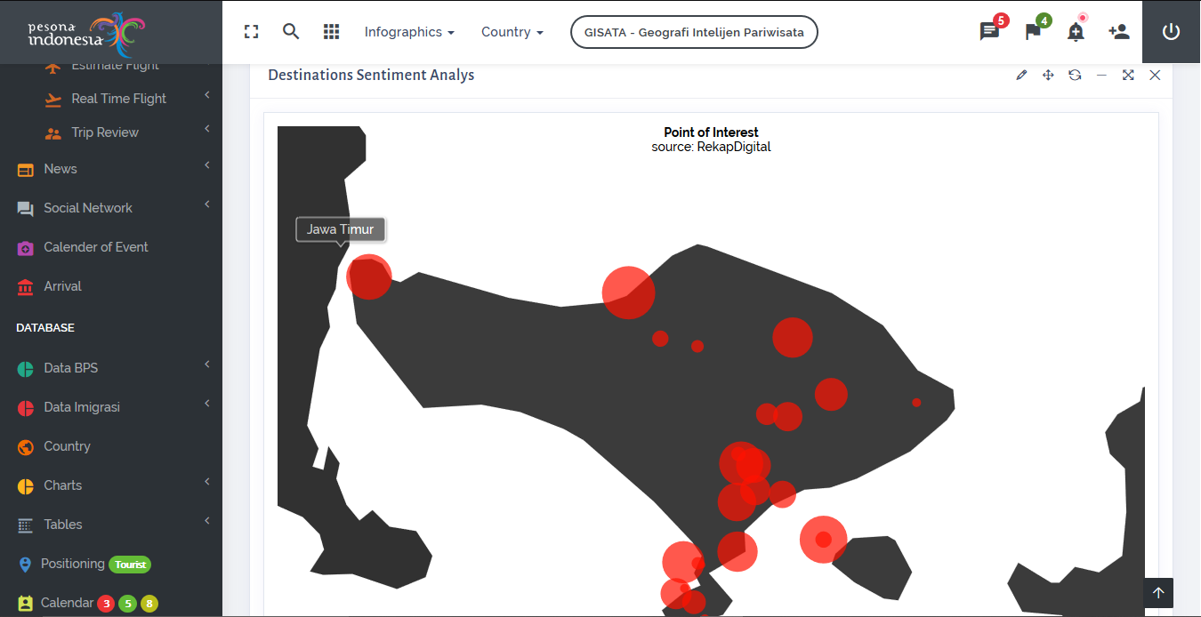1. Point Of Interest Wisman

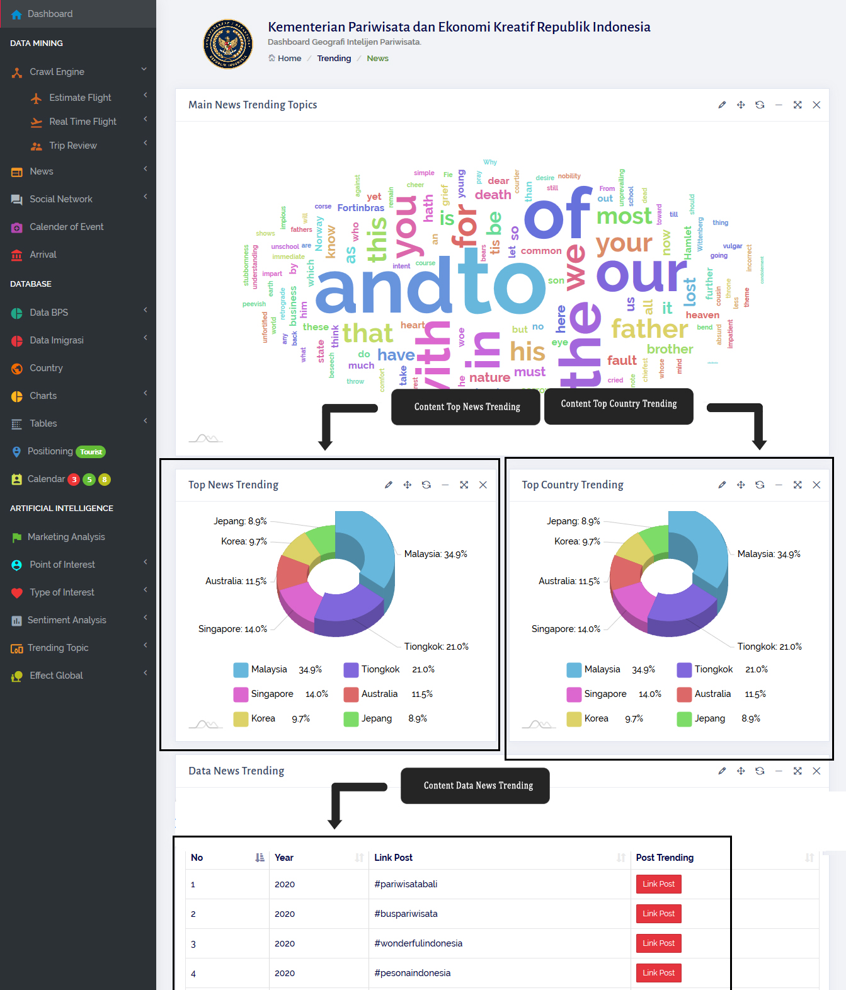2. Trending Topic & Trending News

3. Sentiment Issue

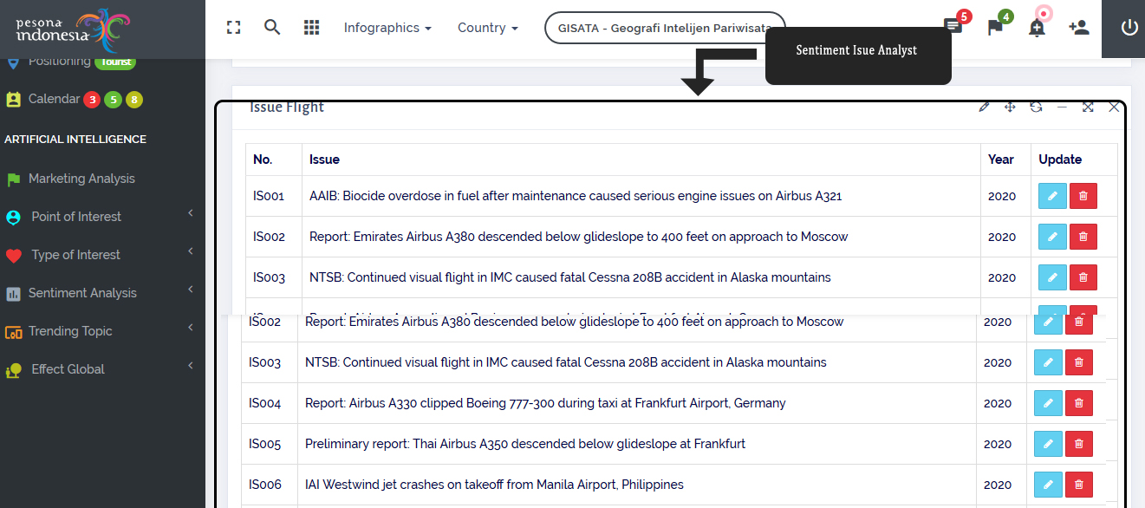

4. Tourist Spending

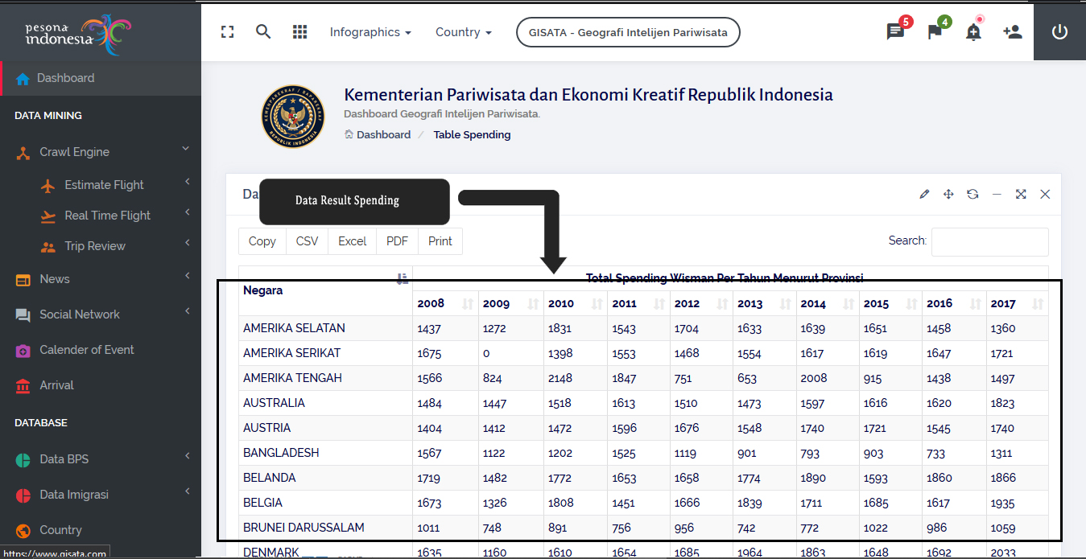

5. Sentiment Media Analyst

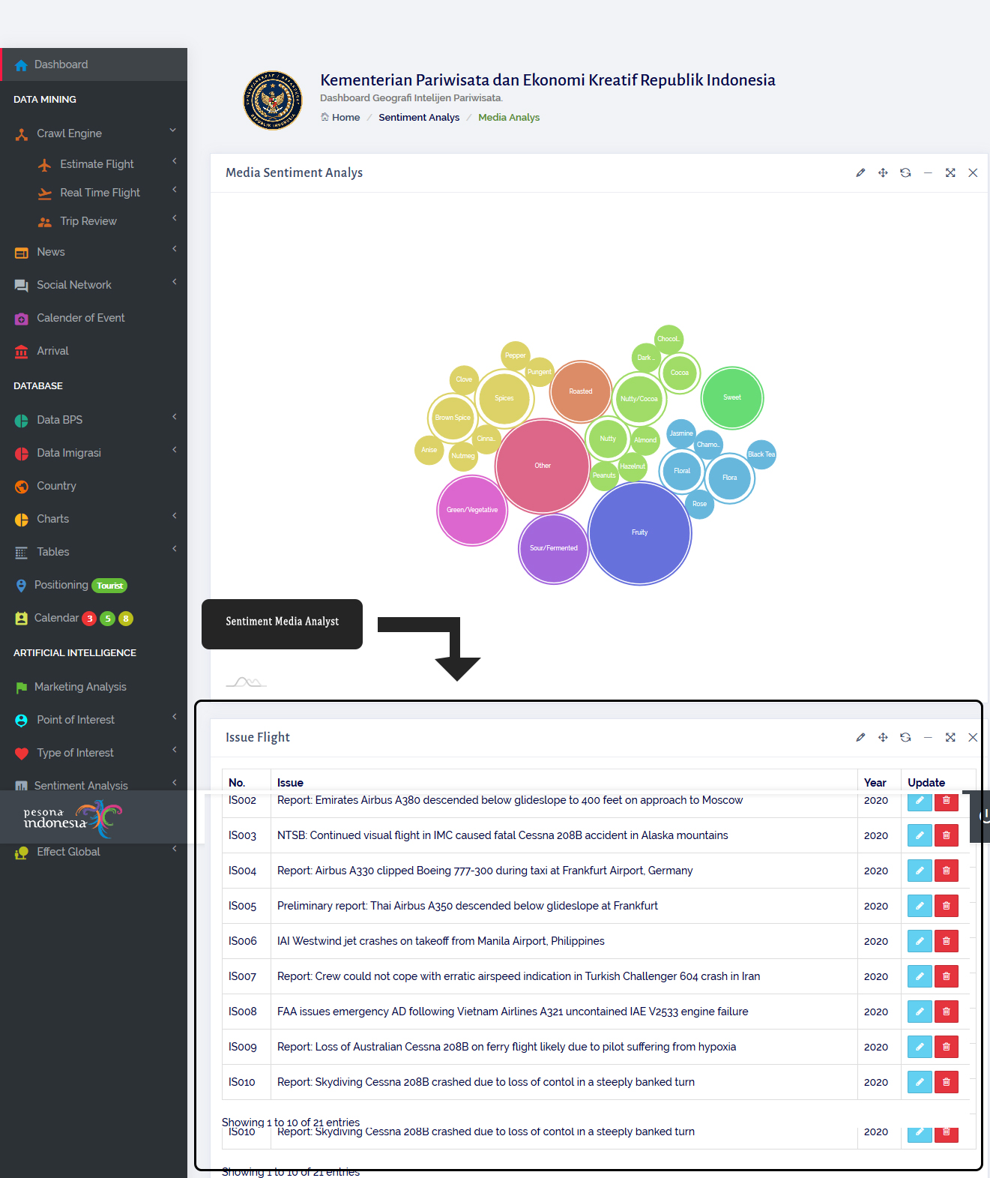

1. 1. Fitur Pengenalan Wajah Untuk Akses Dashboard



1. 1. Kunjungan Wisman Bentuk Peta

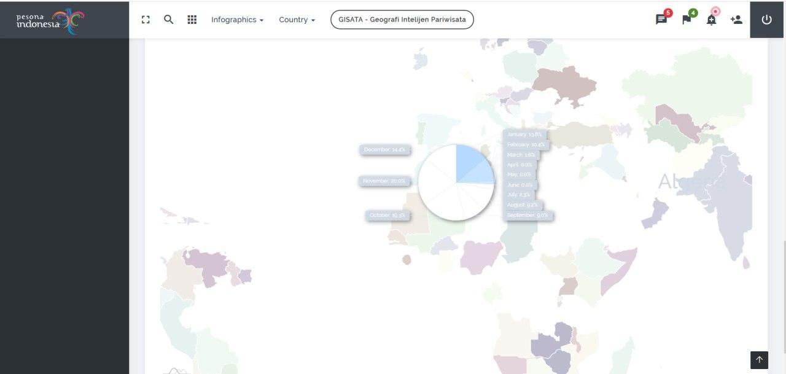

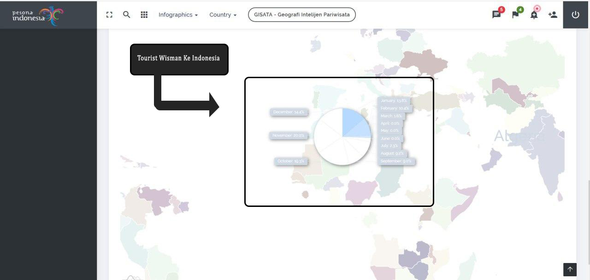2. Kunjungan Detail Wisman Bentuk Peta

1. 1. Wisman PerBulan & Pertahun

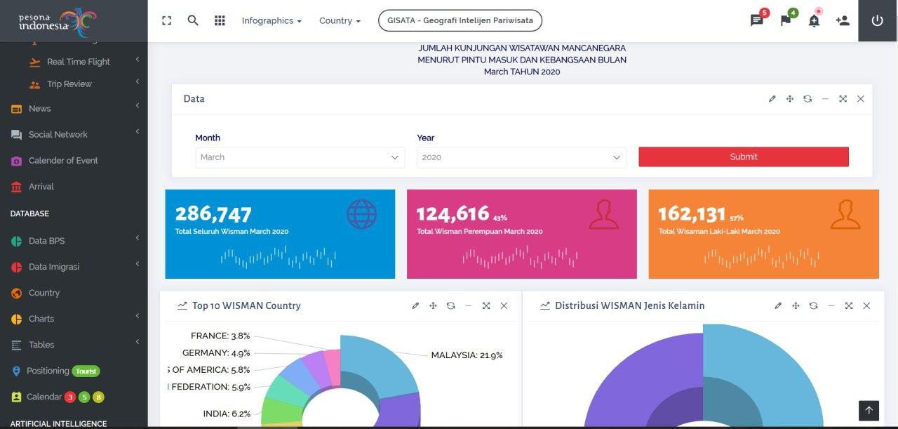

1. 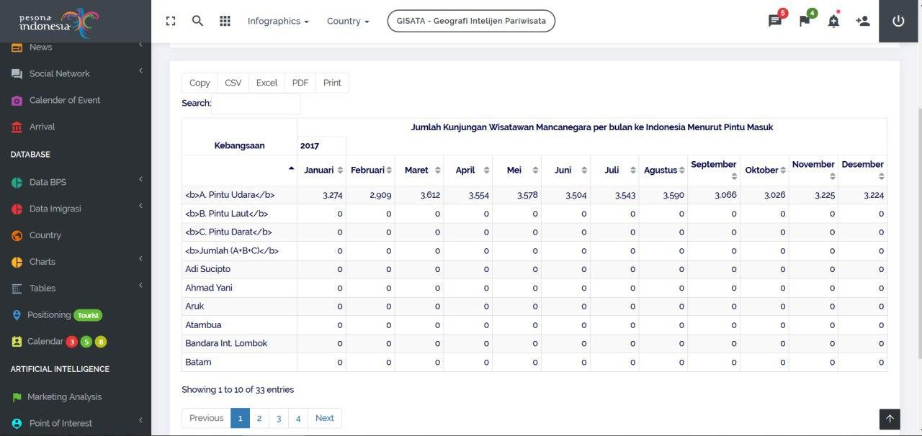1. Menu Download Data
2. 1. Table Berdasarkan Pintu Masuk



2. Chart Entrance Table Pintu Masuk

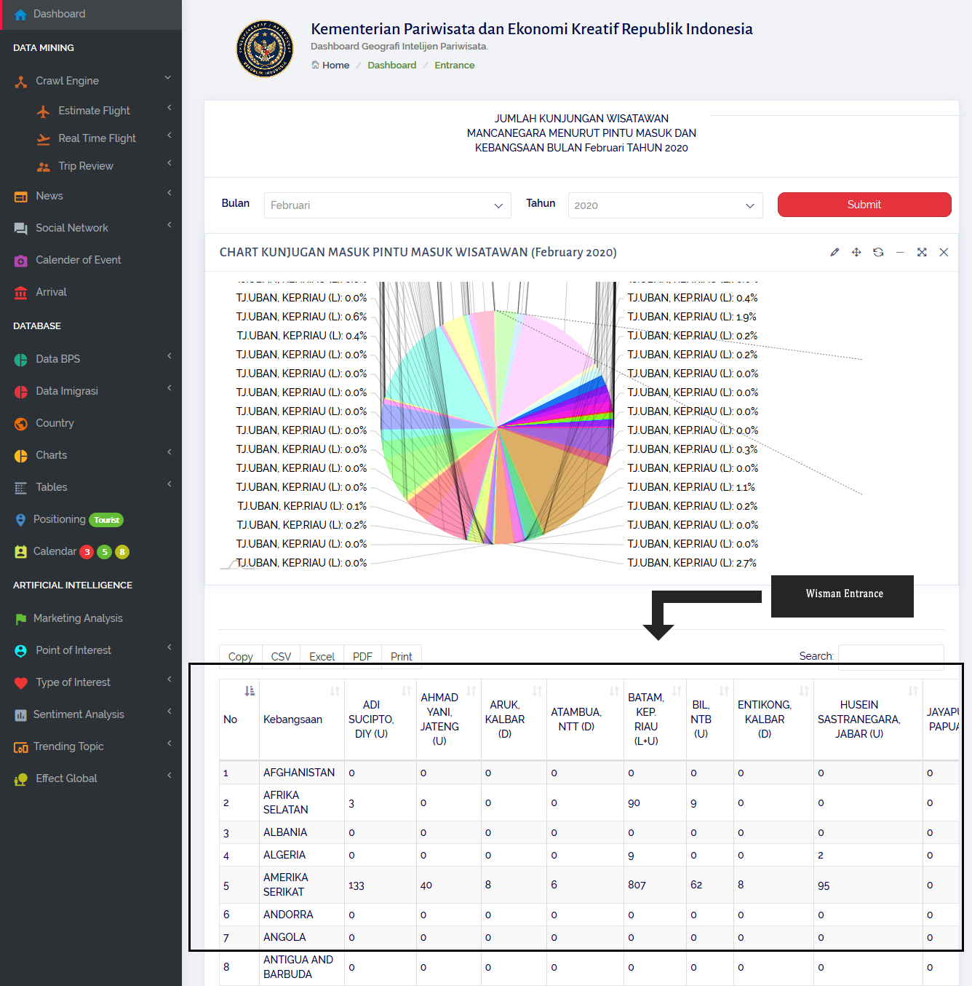

1. 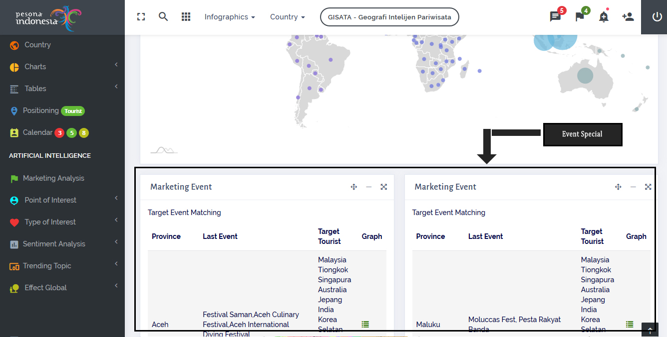1. Event Spesial Terkait Perfomance Pasar

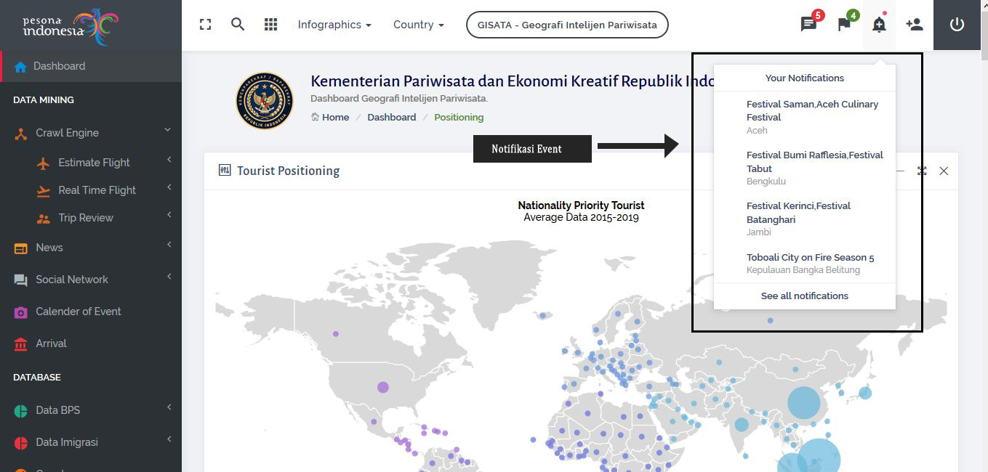

2. Notifikasi Event Spesial

1. 1. Aplikasi Bersifat Mobile Responsif

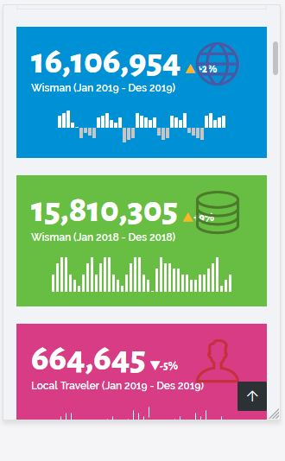

1. 1.Fitur Automatic Scaling High Perfomance, High Availaibility & Clustering

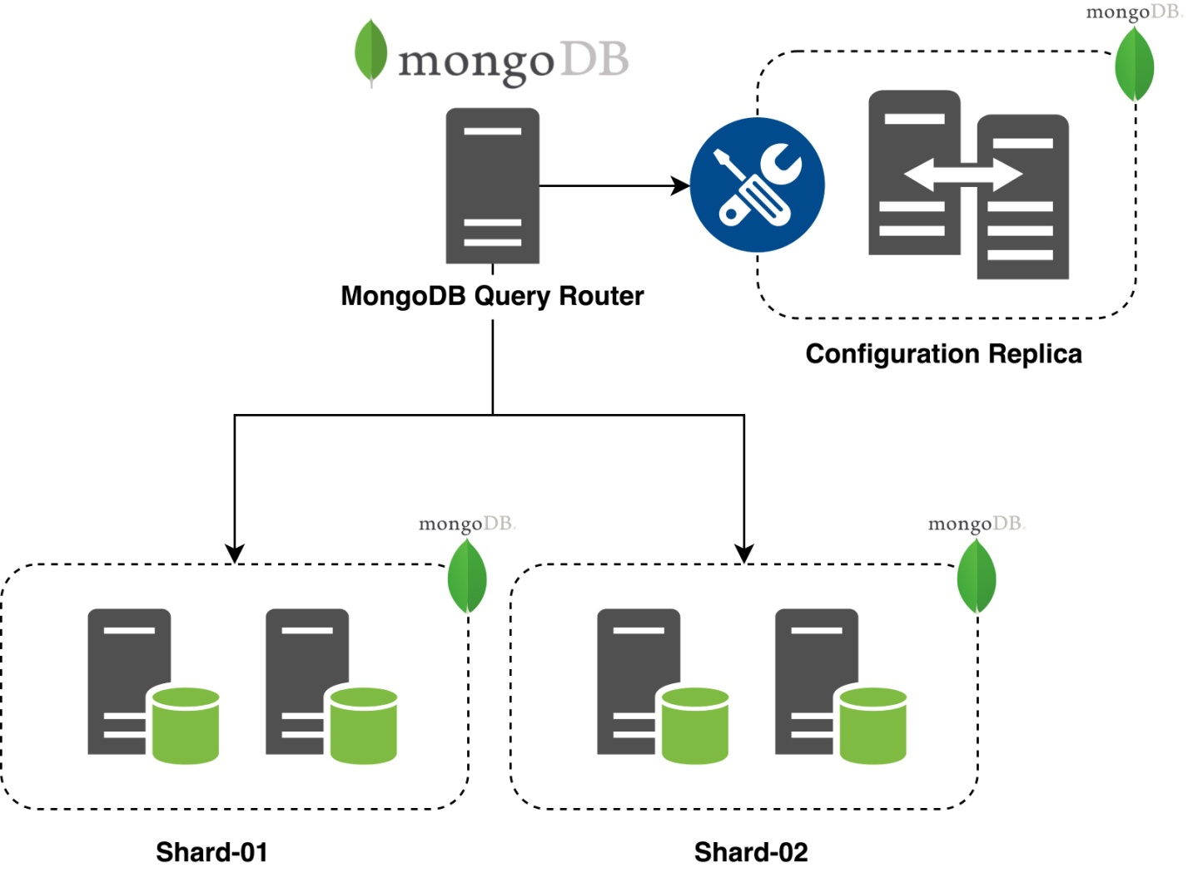

1. 1. NFS & POSIX Compliant

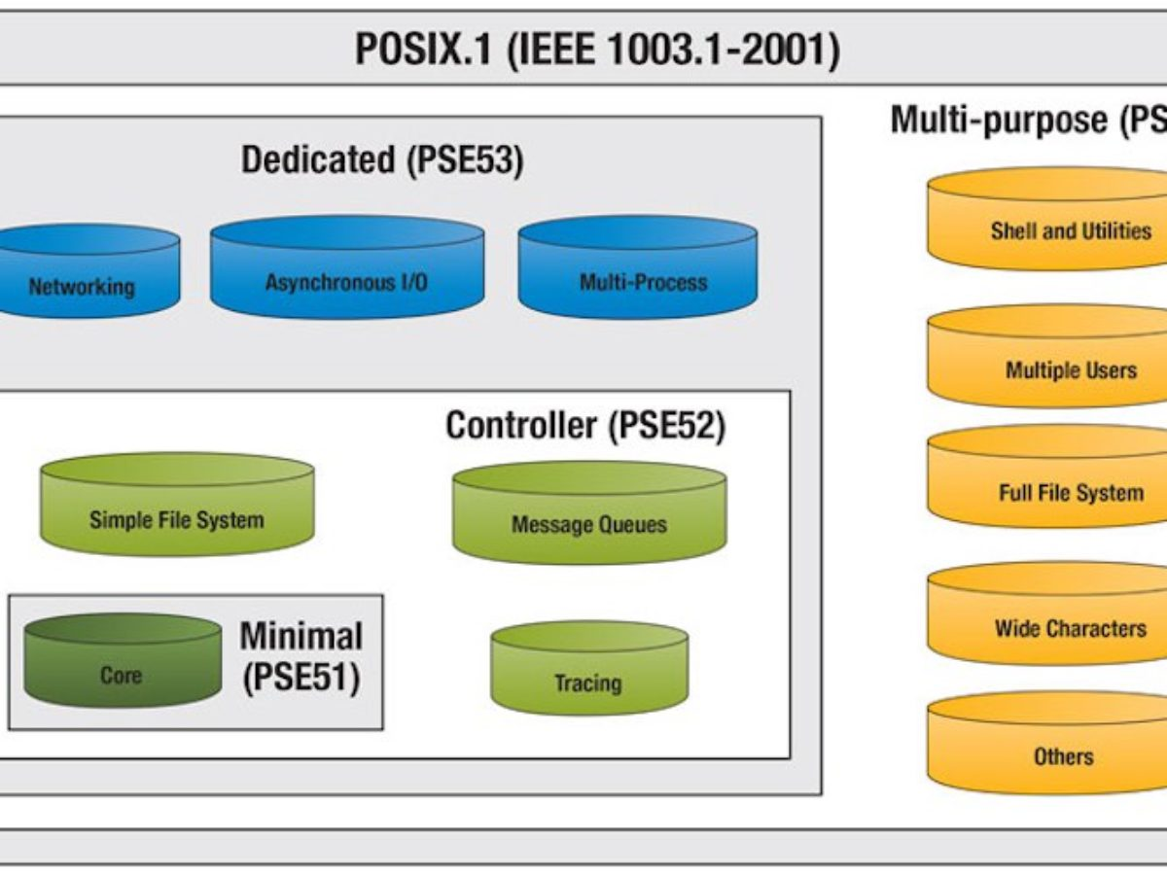

1. 1.Dedikasi Node Untuk Master Node

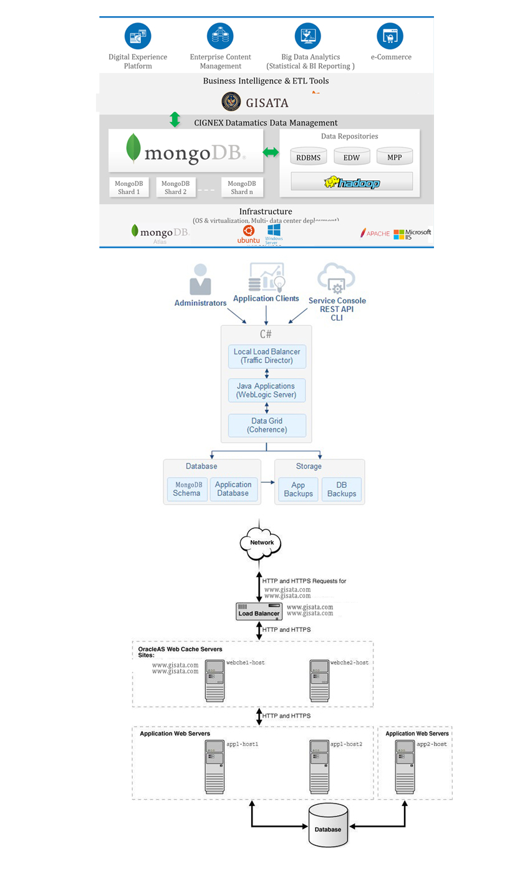

Back End (Script C#)

1. 1. Konsistensi Terhadap Snapshot Data Sesuai Dengan Pengaturan yang Dilakukan

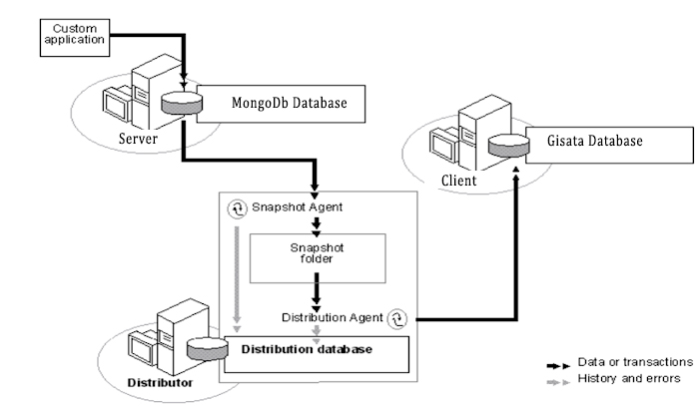

1. 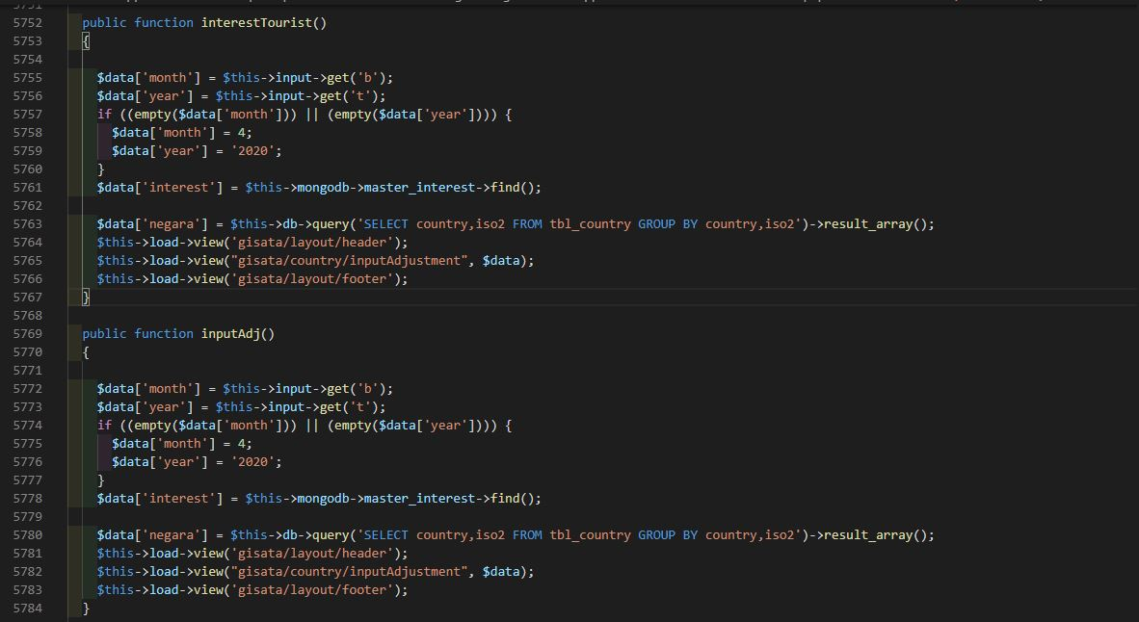1. Script PHP Front End

Script PHP Codeigniter Framework

2. Script C# BackEnd